TRƯỜNG ĐẠI HỌC NGOẠI NGỮ - TIN HỌC TP. HỒ CHÍ MINH

KHOA CÔNG NGHỆ THÔNG TIN



**ĐỒ ÁN MÔN HỌC: DEEP LEARNING**

**Đề tài: Nhận dạng dụng cụ học tập**

GIẢNG VIÊN HƯỚNG DẪN: ThS. Tôn Quang Toại

SINH VIÊN THỰC HIỆN:

1. Huỳnh Tấn Kiệt – 19DH110987
2. Phạm Hoàng Nhân – 19DH111002

**TP. HỒ CHÍ MINH – 12/2022**

TRƯỜNG ĐẠI HỌC NGOẠI NGỮ - TIN HỌC TP. HỒ CHÍ MINH

KHOA CÔNG NGHỆ THÔNG TIN



**ĐỒ ÁN MÔN HỌC: DEEP LEARNING**

**Đề tài: Nhận dạng dụng cụ học tập**

GIẢNG VIÊN HƯỚNG DẪN: ThS. Tôn Quang Toại

SINH VIÊN THỰC HIỆN:

1. Huỳnh Tấn Kiệt – 19DH110987
2. Phạm Hoàng Nhân – 19DH111002

**TP. HỒ CHÍ MINH – 12/2022**

**MỤC LỤC:**

LỜI CÁM ƠN 1

Chương 1: Giới thiệu 2

1.1 Deep Learning 2

1.2 Giới thiệu đề tài 3

Chương 2 : Lý thuyết nền tảng 3

2.1 Trí tuệ nhân tạo 3

2.2 Thị giác máy tính 3

2.3 Machine learning 3

2.4 Deep learning 3

Chương 3 Các công trình liên quan 4

Chương 4: Giải pháp đề xuất 5

4.1 Dữ liệu mô hình 5

4.2 Thực nghiệm 5

4.2.1 Import thư viên và load dữ liệu từ drive 5

4.2.2 Gán nhãn dữ liệu 5

4.2.3 Load dữ liệu 6

4.2.4 Train/test dữ liệu 6

4.2.5 Phần trăm từng loại dữ liệu 7

4.2.6 Hiển thị thị hình ảnh ngẫu nhiên và gán nhãn tương ứng 8

4.2.7 Một số ảnh ví dụ trong tập dữ liệu 8

4.2.8 CNN MODEL 9

4.2.8.1 Plot the Accuracy Curves 10

4.2.8.2 Một số ảnh gán nhãn sai 12

4.2.8.3 Ma trận nhầm lẫn( Confusion matrix) 13

4.2.8.4 Feature extraction with VGG ImageNet 13

4.2.8.5 PCA Projection 14

4.2.9 Ensemble Neural Networks 16

4.2.10 Fine Tuning VGG ImageNet 19

4.2.11 MLP 22

4.2.12 PRETRAIN WITH MOBILENET 26

4.2.13 PRETRAIN WITH MOBILENET2 29

4.2.14 PRETRAIN WITH DESNET121 32

4.2.15 RETRAIN WITH DESNET169 35

4.2.16 PRETRAIN WITH DESNET201 38

4.2.17 PRETRAIN WITH VGG19 41

4.2.18 PRETRAIN WITH RESNET50 44

4.2.19 PRETRAIN WITH RESNET50V2 47

4.2.20 PRETRAIN WITH RESNET101 50

4.2.21 PRETRAIN WITH RESNET101V2 53

4.2.22 PRETRAIN WITH RESNET152 56

4.2.23 PRETRAIN WITH RESNET152V2 59

4.3 SEGMENTATION 64

4.3.1 MARKERS 64

4.3.2 PENCIL 71

4.3.3 BALLPOINT 78

4.3.4 ERASER 86

Chương 5: Kết luận 93

Tài liệu kham khảo 94

**LỜI CÁM ƠN**

Để hoàn thành đề tài này, nhóm xin gửi lời cám ơn chân thành đến Khoa Công nghệ thông tin đã tạo điều kiện thuận lợi giúp chúng em học tập và hoàn thành đề tài này. Đặc biệt, chúng em xin bày tỏ lòng biết ơn sâu sắc đến Thầy Đinh Hùng đã dày công truyền đạt kiến thức và hướng dẫn chúng em trong quá trình làm bài.

Chúng em đã cố gắng vận dụng kiến thức đã học trong học kỳ qua để hoàn thành đề tài nhưng do kiến thức còn hạn chế và chưa có nhiều kinh nghiệm thực tiễn nên khó có thể tránh khỏi những thiếu sót trong quá trình nghiên cứu đề tài và trình bày. Rất mong sự góp ý của quý Thầy/Cô để đề tài của nhóm em được hoàn thiện hơn.

Một lần nữa, chúng em xin trân trọng cám ơn sự quan tâm và giúp đỡ của các thầy cô đã giúp đỡ em trong quá trình thực hiện đề tài này.

Xin trân trọng cám ơn!

# Chương 1: Giới thiệu

* 1. Deep Learning:

Deep Learning (học sâu) có thể được xem là một lĩnh vực con của Machine Learning (học máy) – ở đó các máy tính sẽ học và cải thiện chính nó thông qua các thuật toán. Deep Learning được xây dựng dựa trên các khái niệm phức tạp hơn rất nhiều, chủ yếu hoạt động với các mạng nơ-ron nhân tạo để bắt chước khả năng tư duy và suy nghĩ của bộ não con người.

* 1. Giới thiệu đề tài:

- Sau khi kham khảo những đề tài được đề ra, nhóm quyết định chọn đề tài “Nhận dạng dụng cụ học tập”. Bài toán này sử dụng dữ liệu đầu vào là ảnh chụp và dùng công cụ Google Colaboratory

- Bài toán cần giải quyết sẽ có mục tiêu là xây dựng một mô hình mạng neuron cho phép nhận dạng 4 loại dụng cụ học tập thông qua ảnh chụp. Danh sách 4 loại bao gồm: Bút bi (ballpoint), bút chì (pencil), bút lông (marker) và gôm (eraser)

- Bộ dữ liệu được dùng trong đồ án lần này được chụp tay, tổng dữ liệu là 1200 ảnh.

# **Chương 2: Lý thuyết nền tảng**

2.1 Trí tuệ nhân tạo

Trí tuệ nhân tạo ( AI - Artifical Intelligence) đại khái là công nghệ mô phỏng các quá trình suy nghĩ và học tập của con người dành cho máy tính. Những quá trình này gồm việc học tập (thu thập thông tin và các quy tắc sử dụng thông tin), lập luận (sử dụng các quy tắc để đạt được kết luận gần đúng hay xác định), và tự sửa lỗi. Các ứng dụng đặc biệt của AI gồm các hệ thống chuyên gia, nhận dạng tiếng nói và thị giác máy tính (nhận diện khuôn mặt, vật thể hay chữ viết).

2.2 Thị giác máy tính

Thị giác máy tính (Computer vision) là lĩnh vực bao gồm các phương pháp thu nhận, xử lý ảnh kĩ thuậ số, phân tích, nhận dạng các hình ảnh . Đại khái có thể hiểu được là thu thập dữ liệu đa chiều từ thế giới thực để cho ra các thông tin số hoặc biểu tượng

2.3 Machine learning

Machine learning là một torng những lĩnh vực của trí tuệ nhân tạo (AI). Mục tiêu của machine learning nói chung là hiểu cấu trúc dữ liệu và điều chỉnh dữ liệu đó thành các model mà mọi người có thể hiểu và sử dụng. Thay vì dùng những hướng dẫn rõ ràng để máy tính giải quyết bài toán hay vấn đề như trước kia, thì machine learning cho phép máy tính đào tạo dữ liệu đầu vào và sử dụng phân tích thống kê để đưa ra các giá trị nằm trong một phạm vi cụ thể. Do đó, machine learning tạo điều kiện cho các máy tính xây dựng model từ dữ liệu mẫu để tự động hóa các quy trình ra quyết định dựa trên dữ liệu đầu vào.

2.4 Deep Learning

Deep Learning (Học sâu) có thể được xem là một lĩnh vực con của Machine learning (Máy học), mà ở đó các máy tính sẽ được học và cải thiện chính nó thông qua những thuật toán. Deep Learning được xây dựng dựa trên các khái niệm phức tạp hơn rất nhiều, chủ yếu hoạt động với các mạng nơ-ron nhân tạo để bắt chước khả năng tư duy và suy nghĩ của bộ não con người.

# **Chương 3: Các công trình liên quan**

- [Nhận dạng chó mèo](https://www.kaggle.com/competitions/dogs-vs-cats/overview)

- [Caravan Insurance Customer Identification](https://www.kaggle.com/code/kathakaliseth/caravan-insurance-customer-identification)

- [Identification and Segmentation of Nuclei in Cells](https://www.kaggle.com/code/paultimothymooney/identification-and-segmentation-of-nuclei-in-cells)

# **Chương 4: Giải pháp đề xuất**

4.1 Dữ liệu mô hình

Dữ liệu bao gồm 1200 ảnh chụp tay từ bút chì, bút bi, bút lông, gôm

Dữ liệu tập train được chia 80% và tập test là 20%

4.2 Thực nghiệm

4.2.1 Import thư viện và load dữ liệu từ Drive

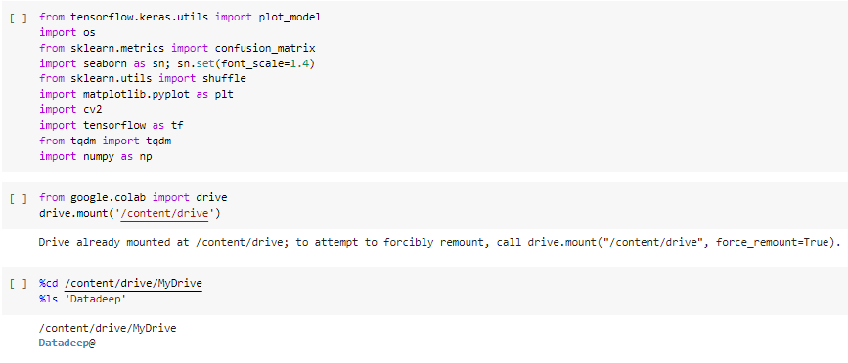

4.2.2 Gán nhãn dữ liệu

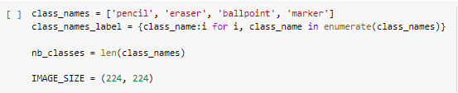

4.2.3 Load dữ liệu 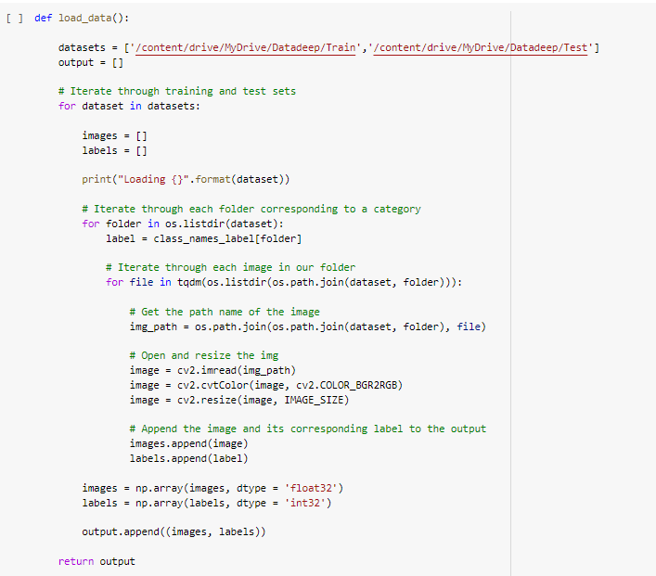

4.2.4 Train/test dữ liệu

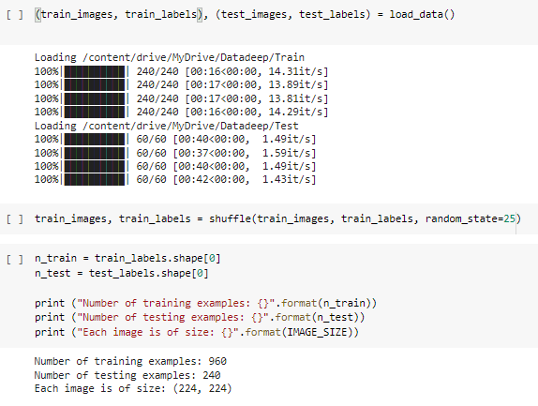

Nhận xét:

- Số tập huấn huyện: 960

- Số ví dụ thử nghiệm: 240

- Kích thước mỗi ảnh là (224,224)

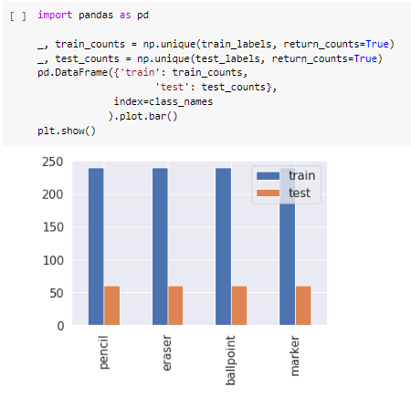

4.2.5 Phần trăm từng loại dữ liệu

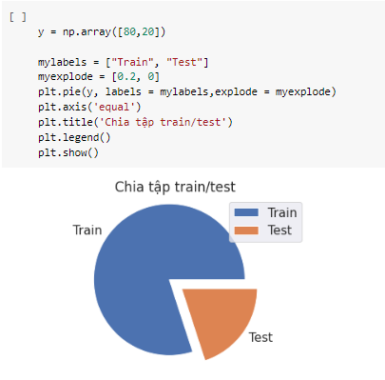

*(Train 80% và test 20%)*

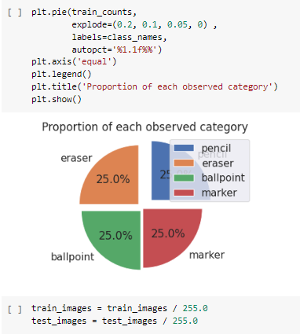

4.2.6 Hiển thị hình ảnh ngẫu nhiên và gán nhãn tương ướng

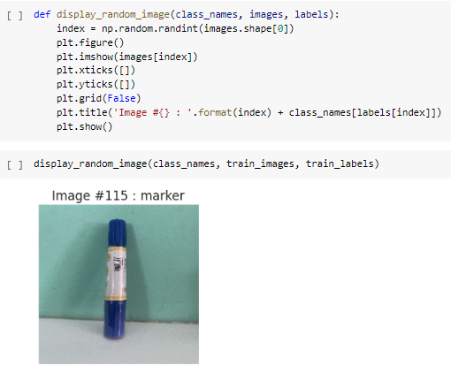

4.2.7 Một số ảnh ví dụ trong tập dữ liệu

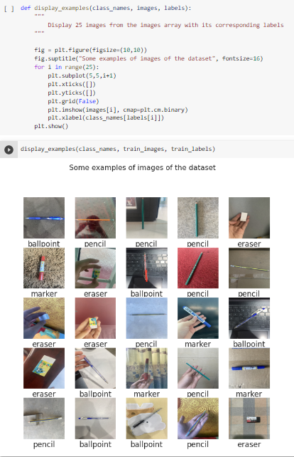

4.2.8 CNN MODEL

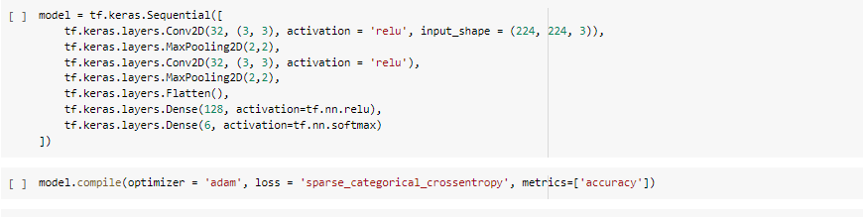 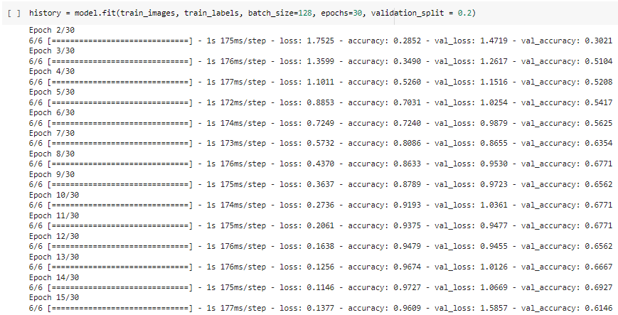 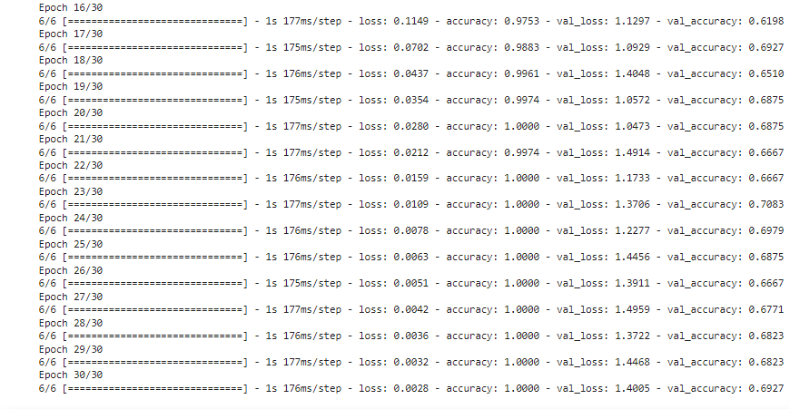

4.2.8.1 Plot the Accuracy Curves

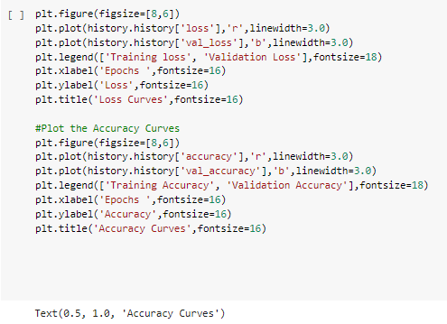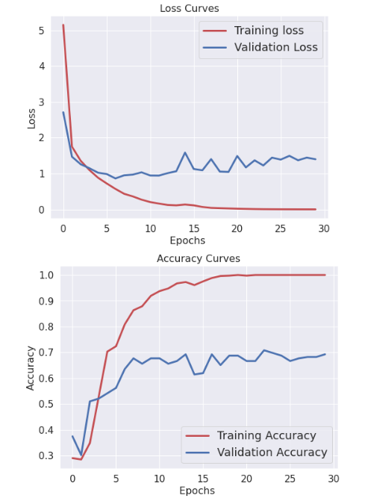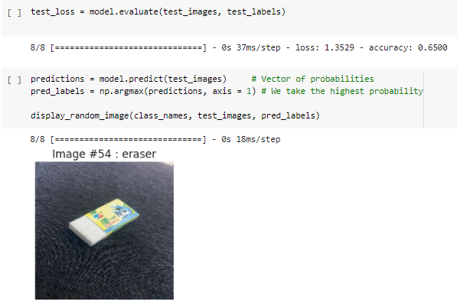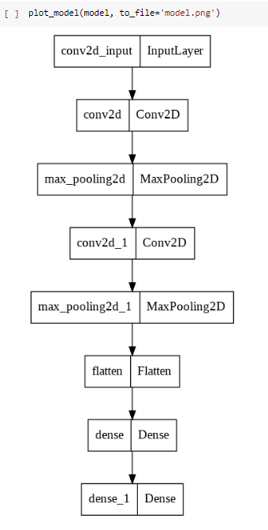

4.2.8.2 Một số hình ảnh gán nhãn sai

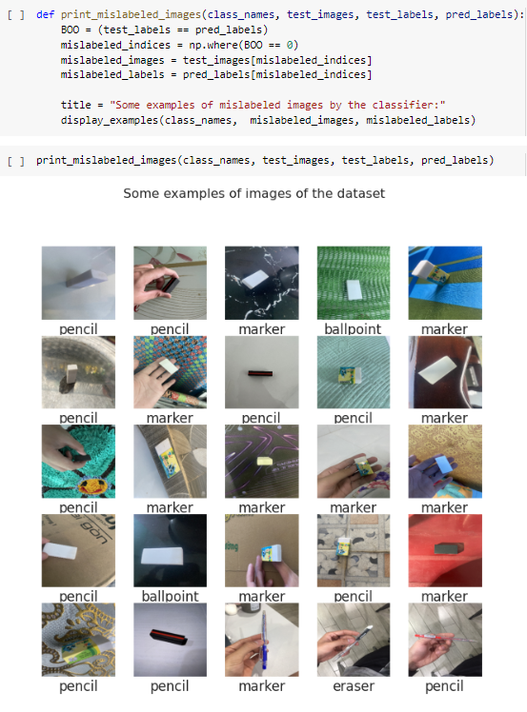

4.2.8.3 Ma trận nhầm lẫn (Confusion matrix)

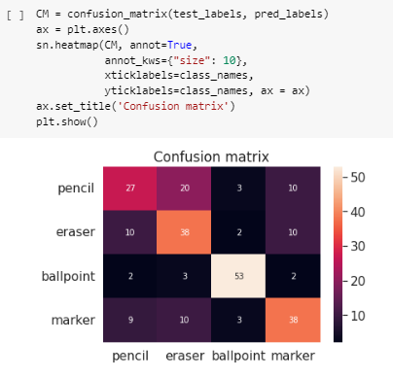

*Nhận xét*: Có nhiều sự nhầm lẫn xuất hiện nhiều ở cặp eraser và pencil, cũng xảy ra ở pencil vs marker,v.v có thể hiểu là do nó khá giống nhau

4.2.8.4 Feature extraction with VGG ImageNet

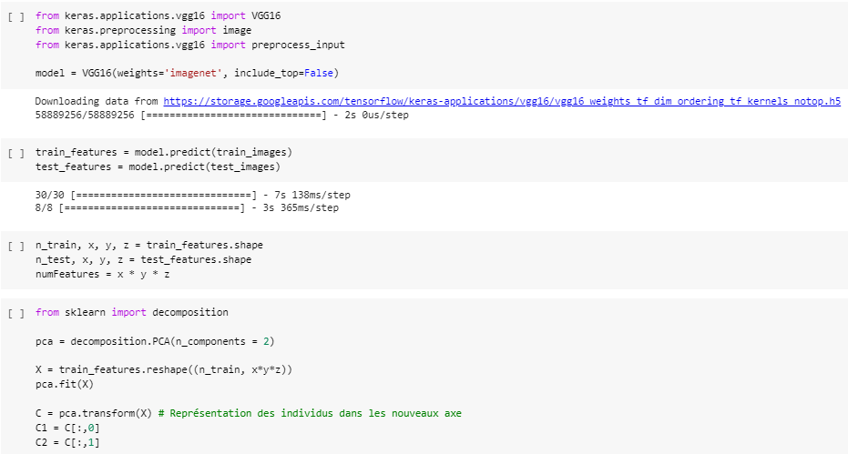

4.2.8.5 PCA Projection

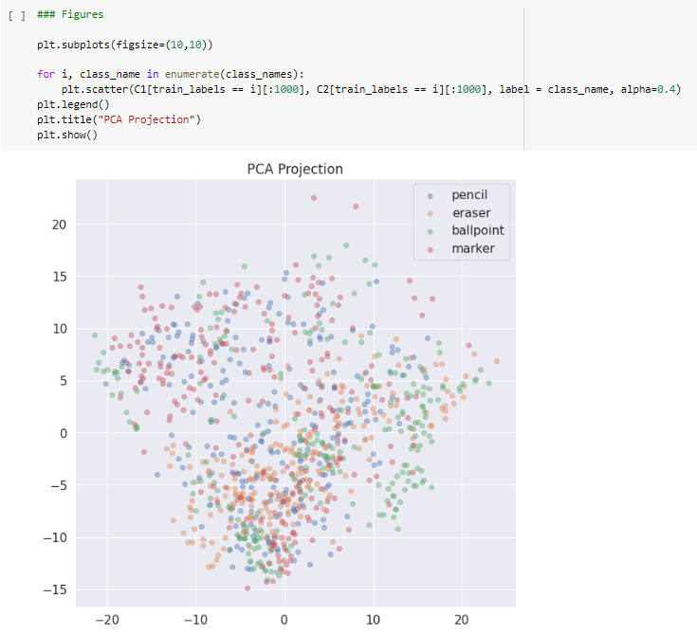 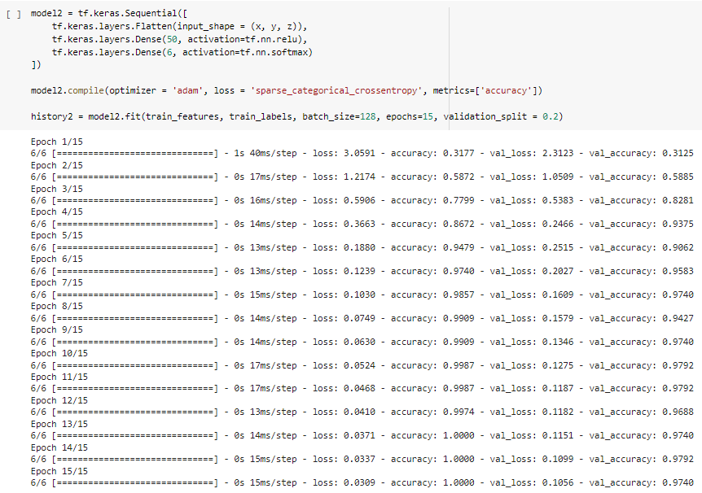 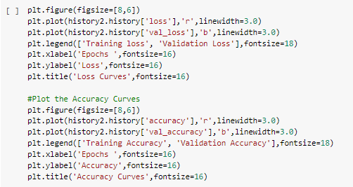 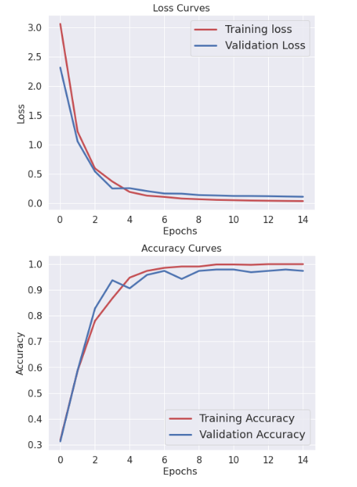

4.2.9 Ensemble Neural Networks

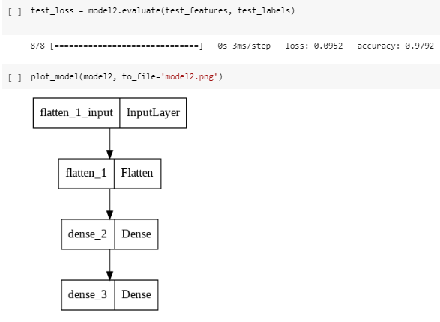 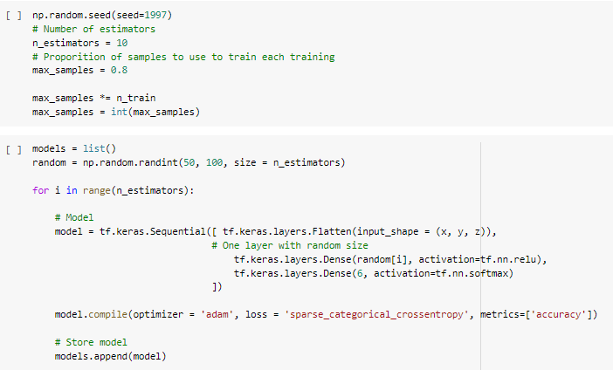 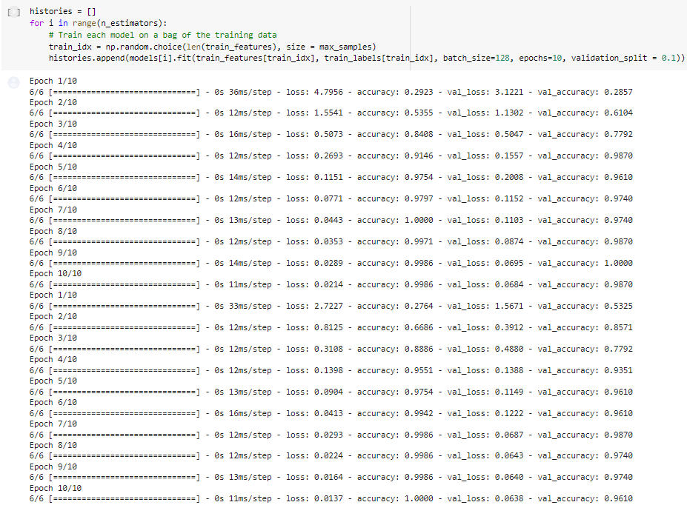 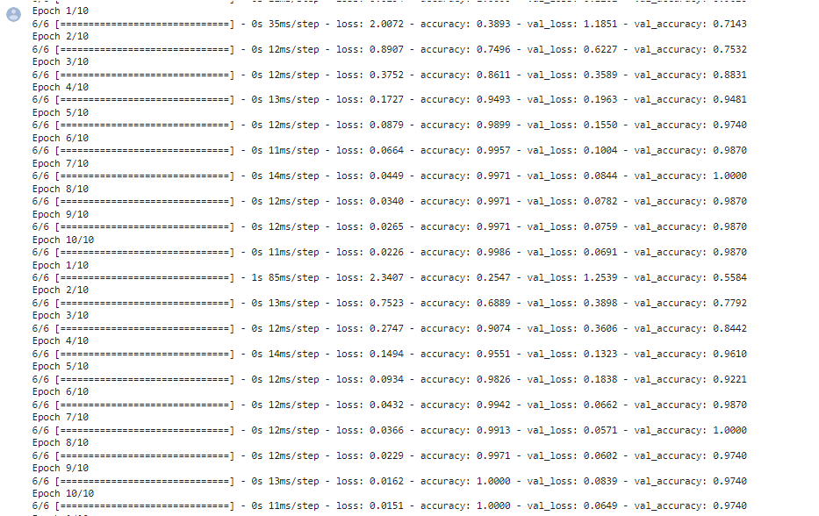 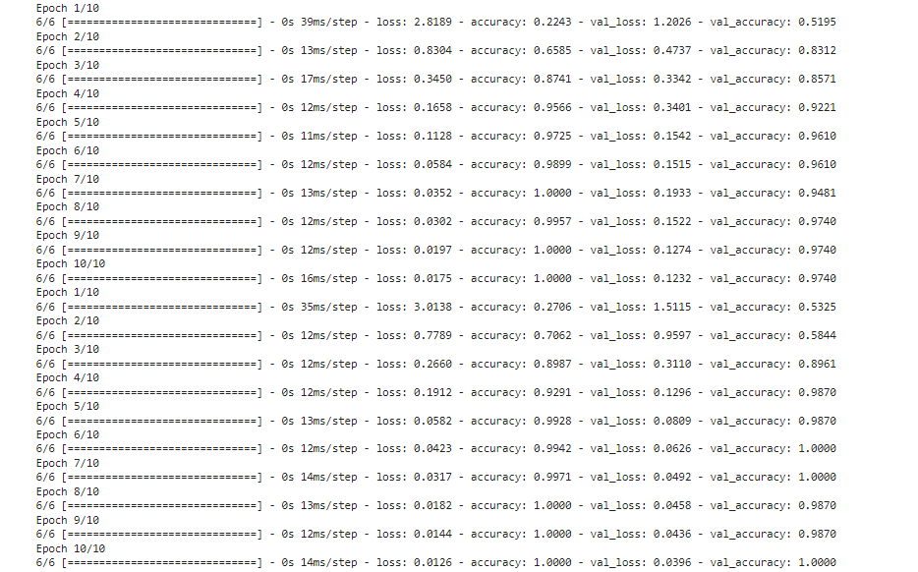 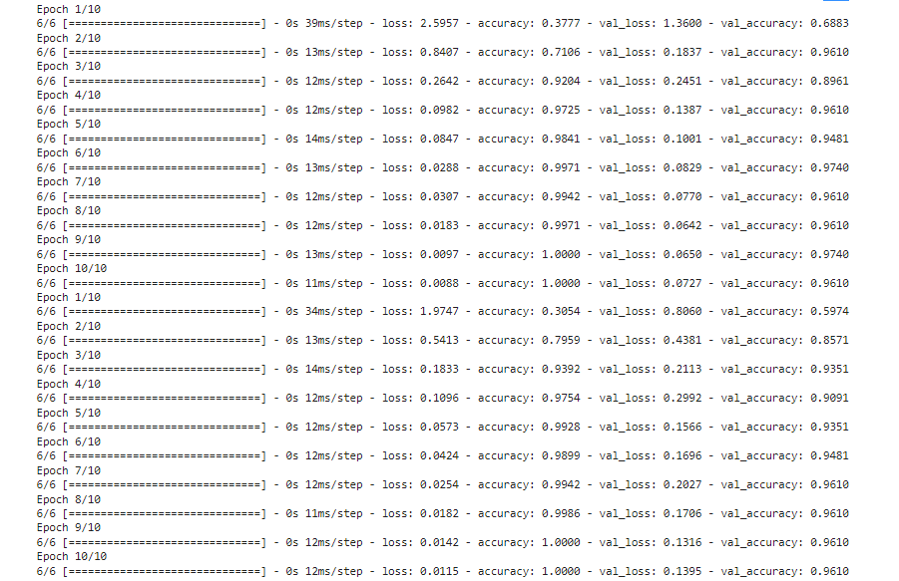 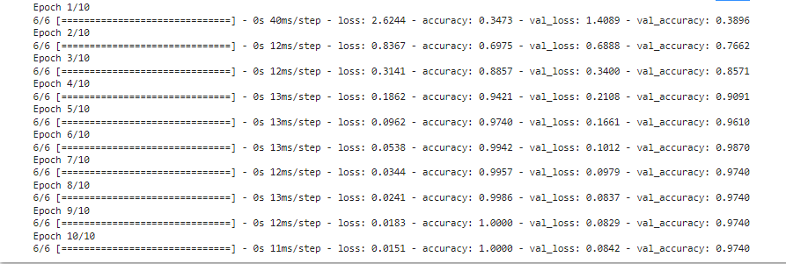

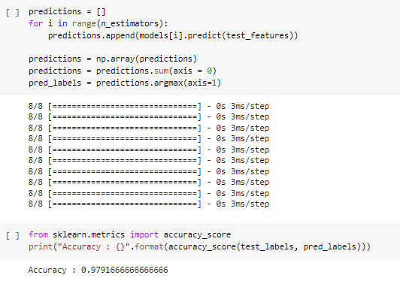

4.2.10 Fine Tuning VGG ImageNet

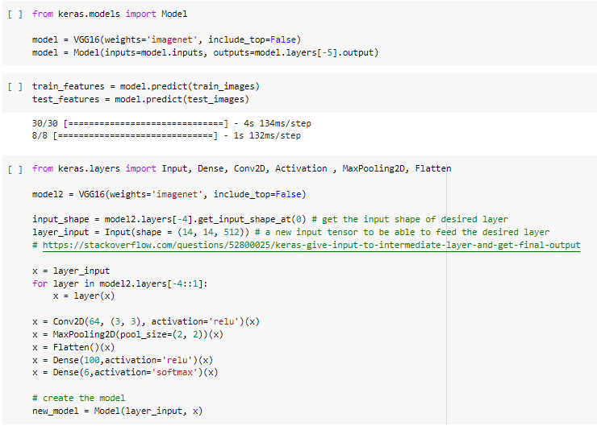 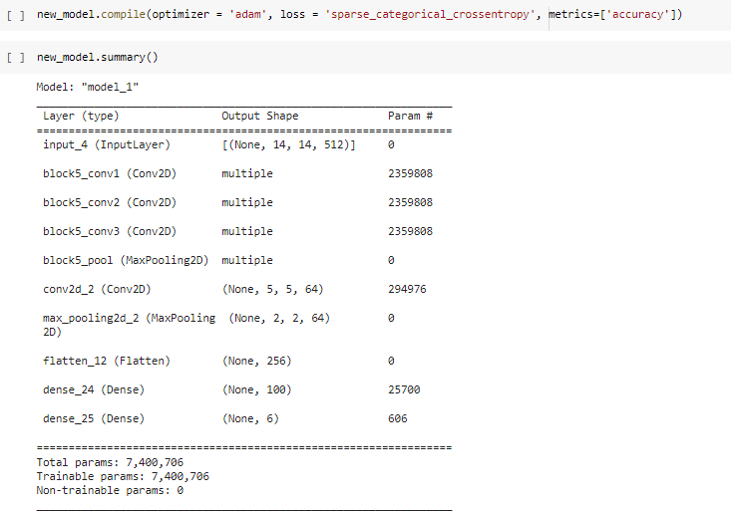 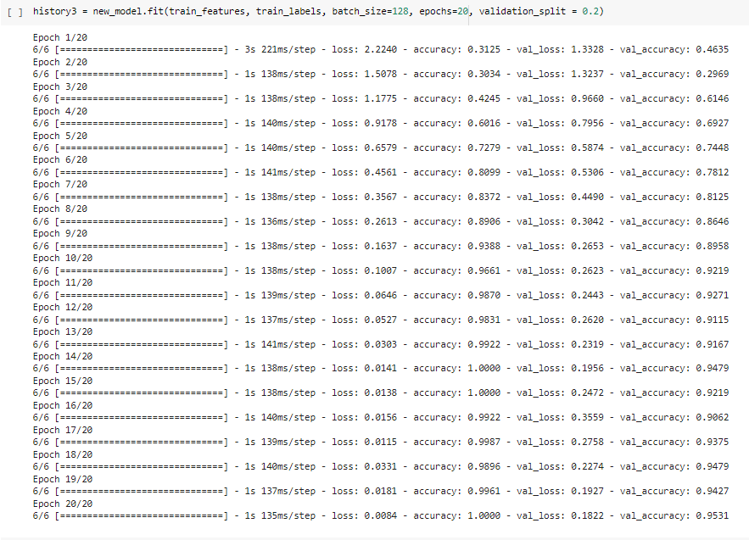 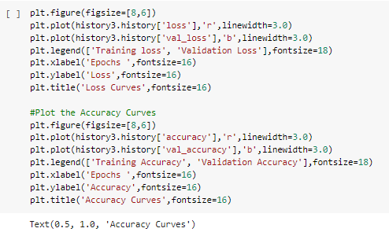 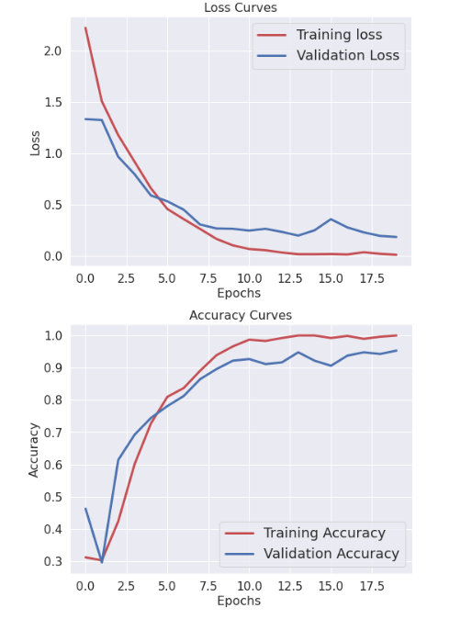 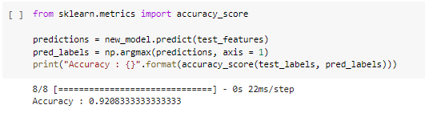 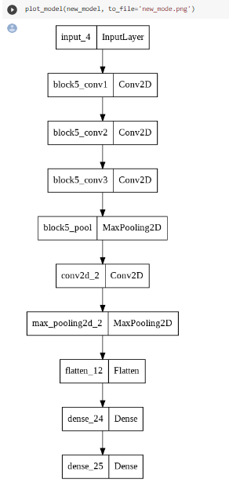

4.2.11 MLP

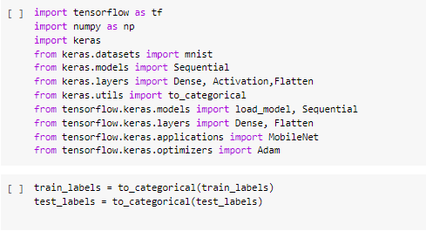 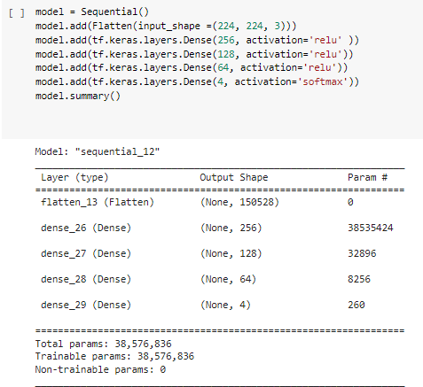 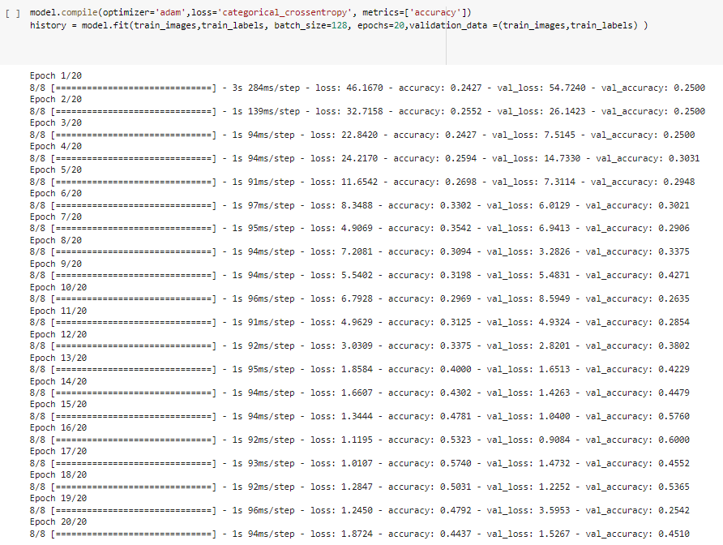 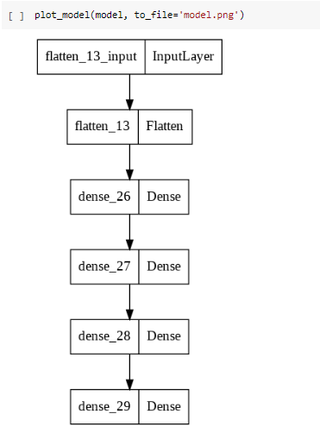 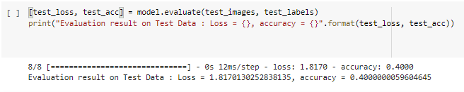

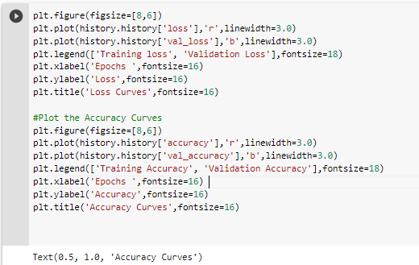 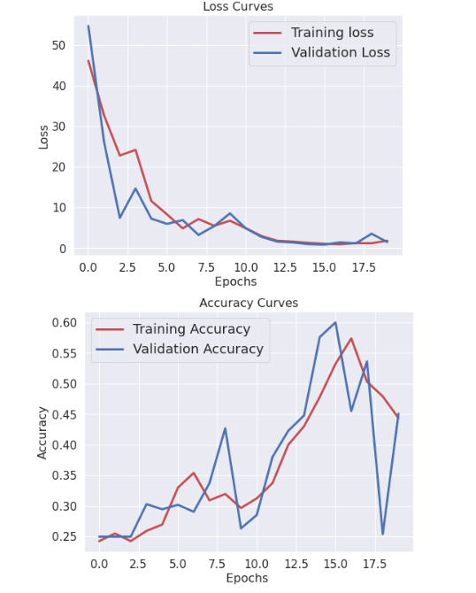 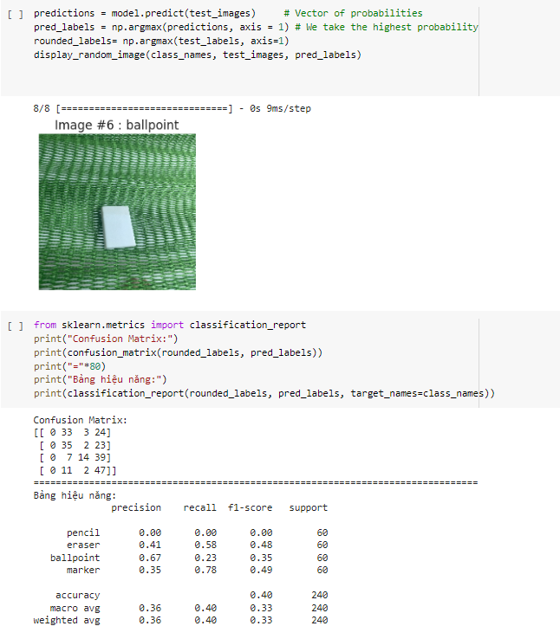

4.2.12 PRETRAIN WITH MOBILENET

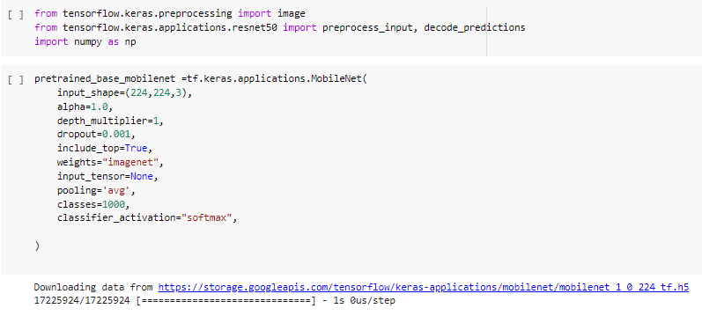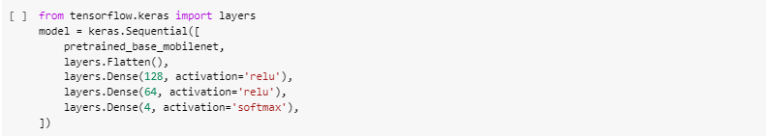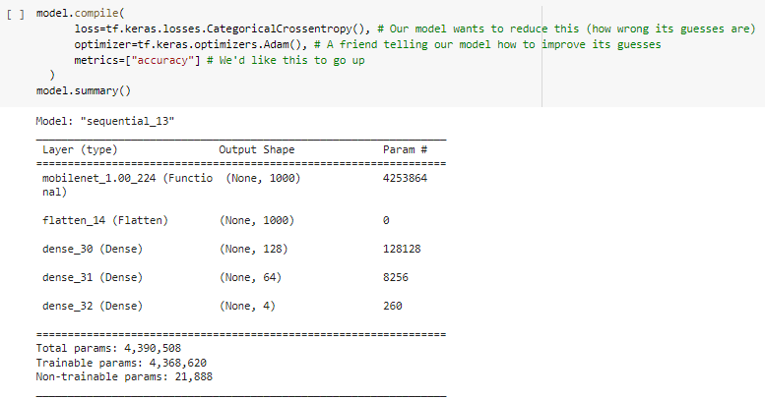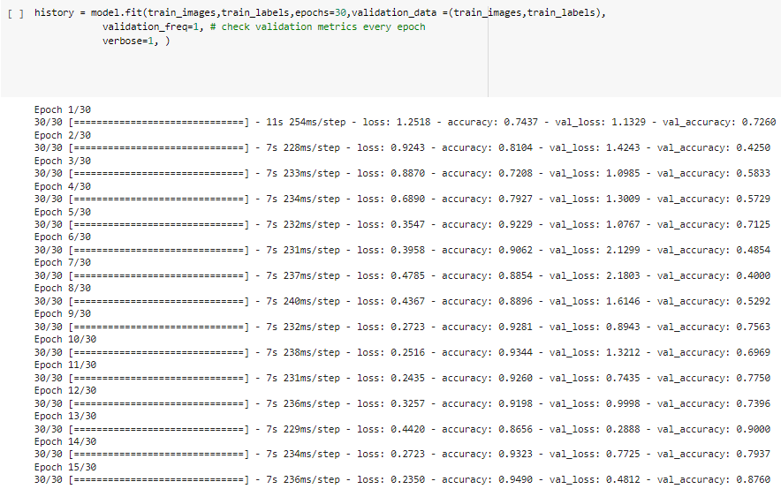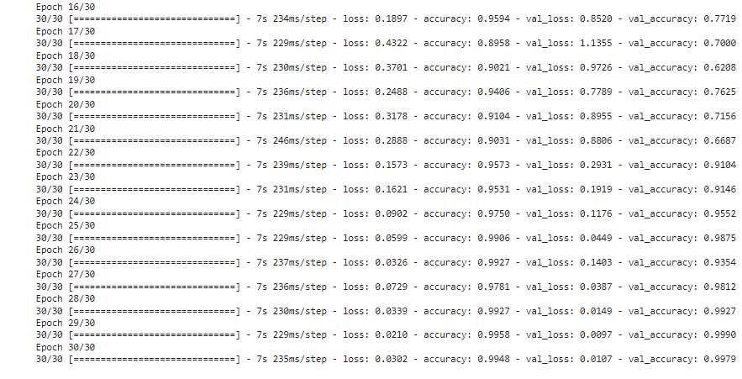

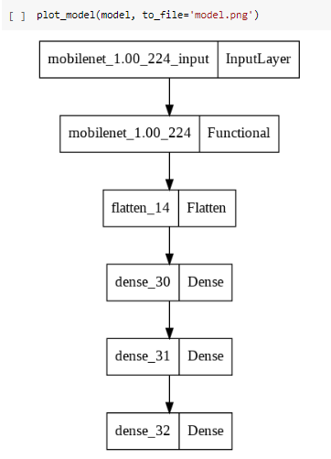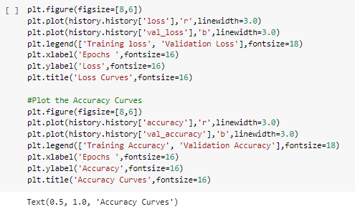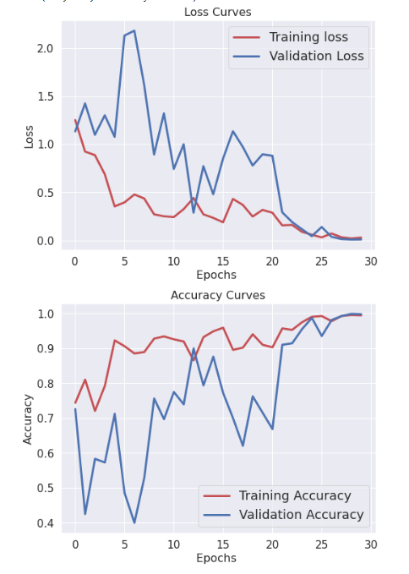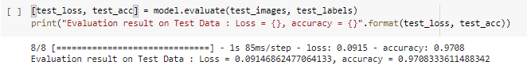

4.2.13 PRETRAIN WITH MOBILENET2

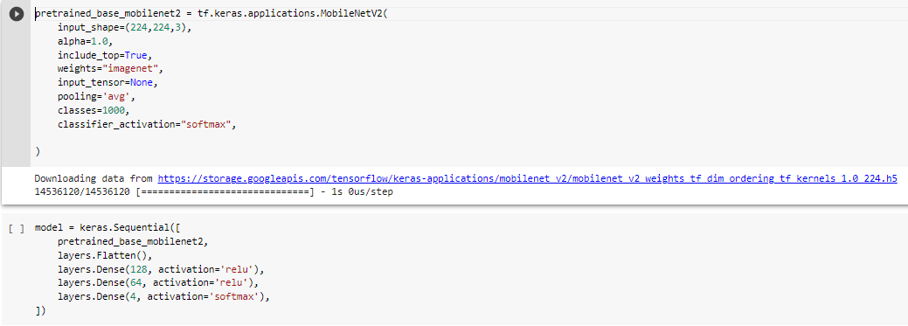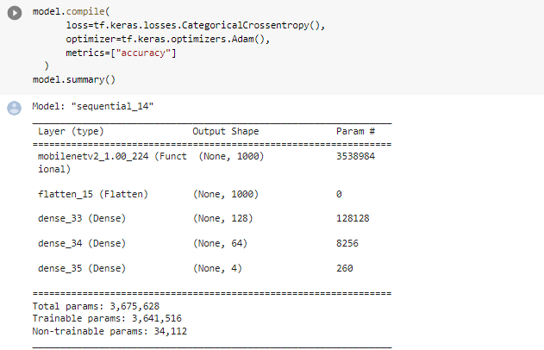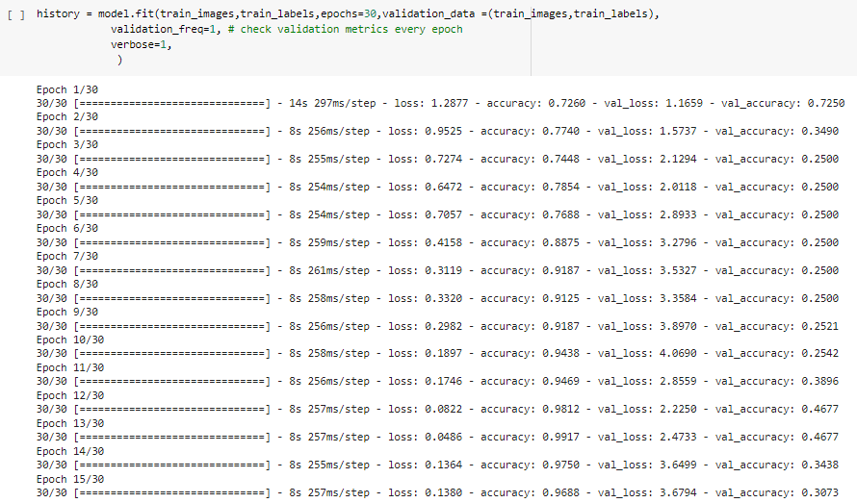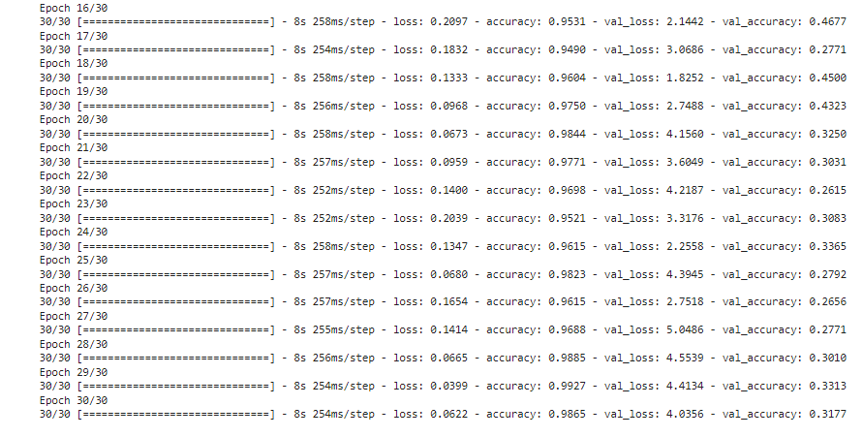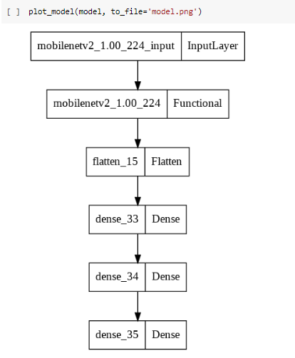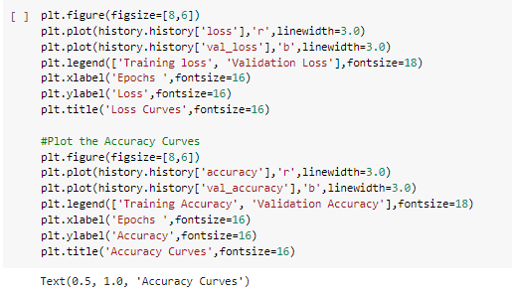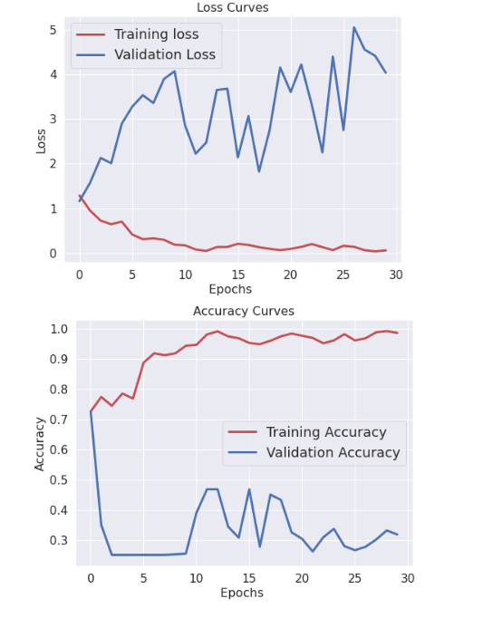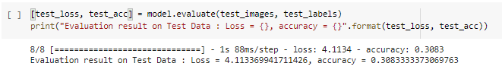

4.2.14 PRETRAIN WITH DESNET121

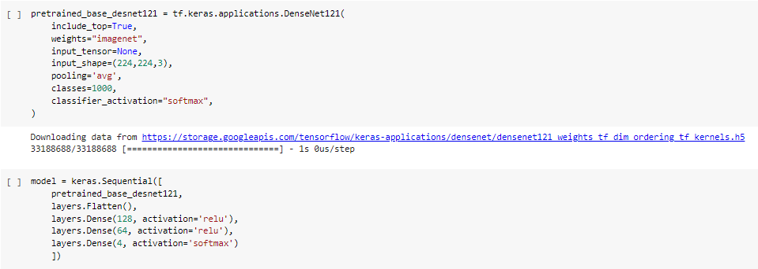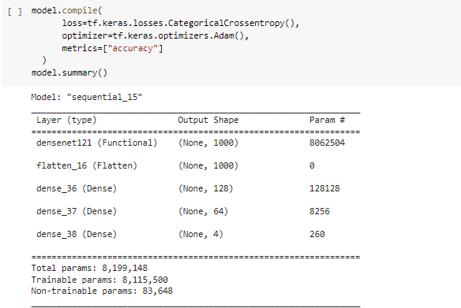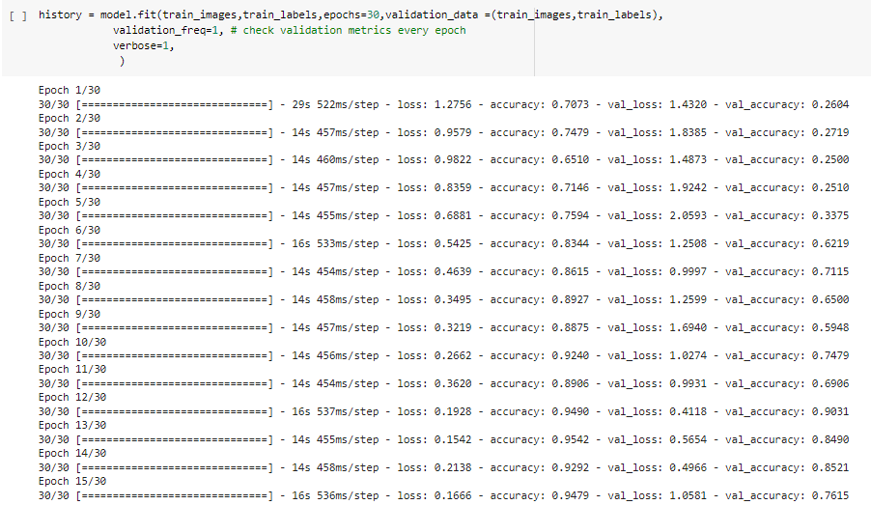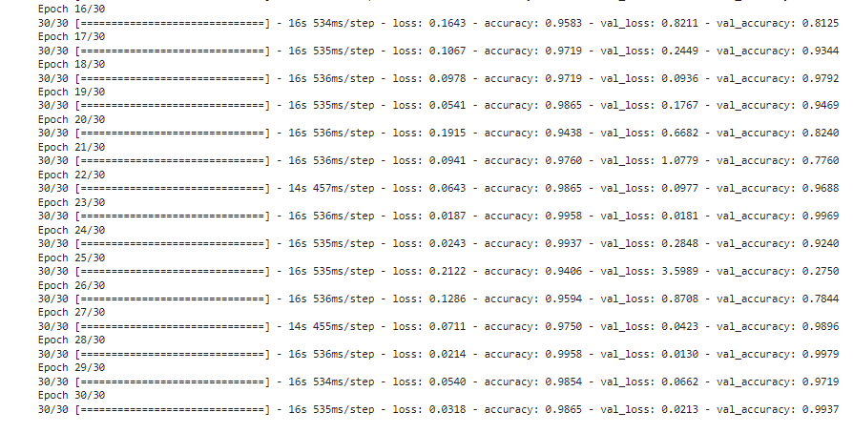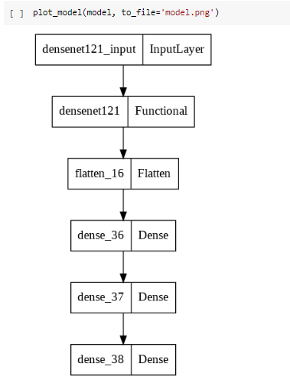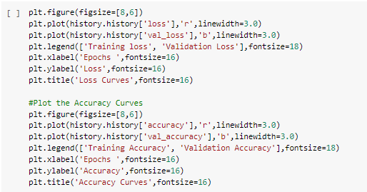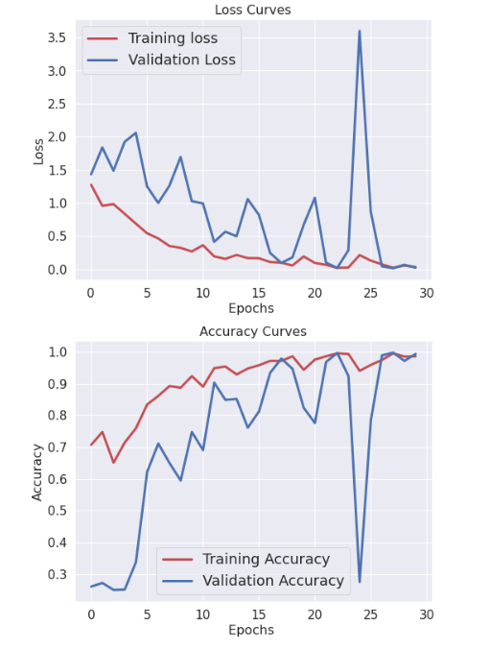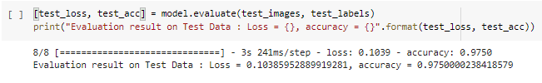

4.2.15 RETRAIN WITH DESNET169

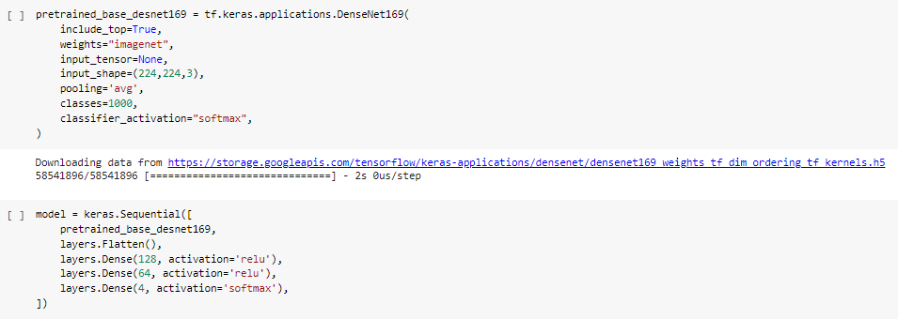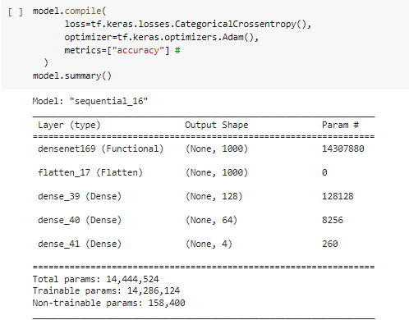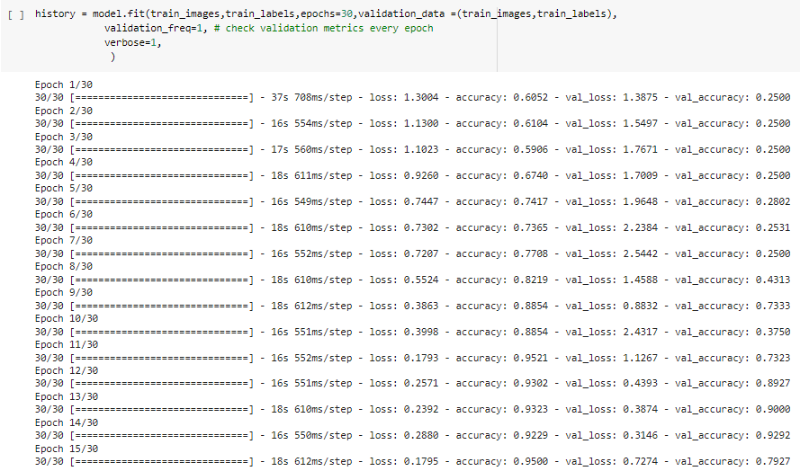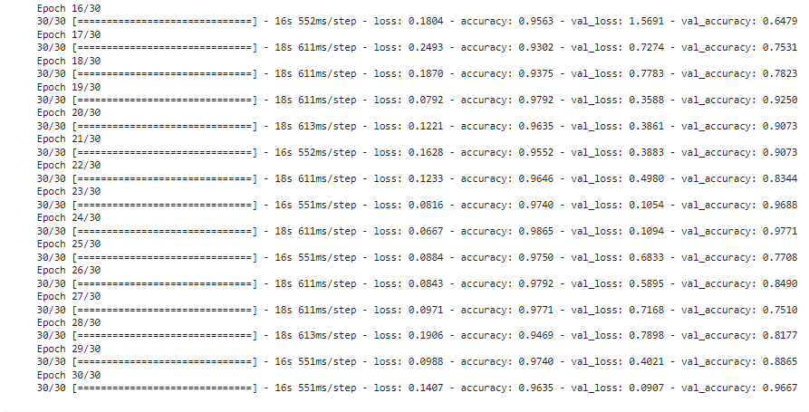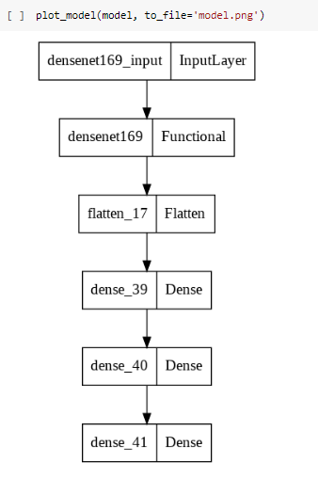 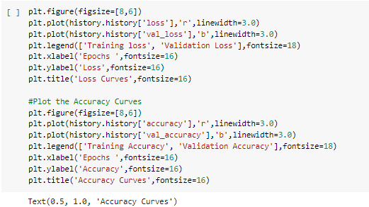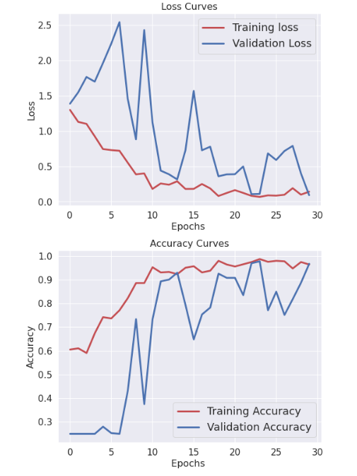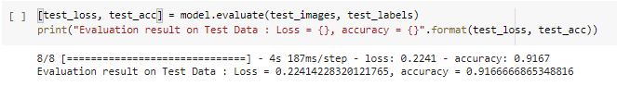

4.2.16 PRETRAIN WITH DESNET201

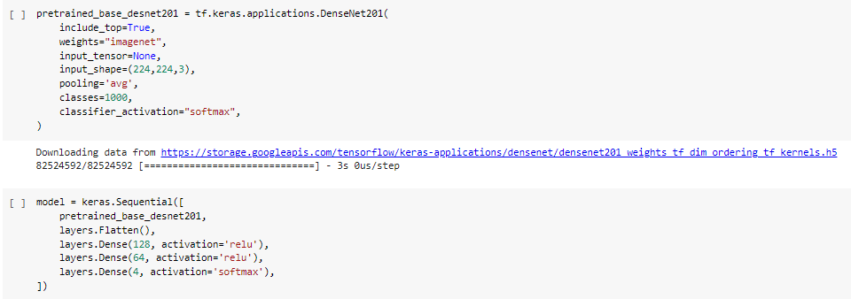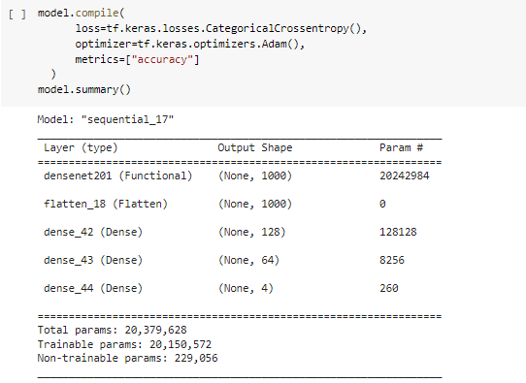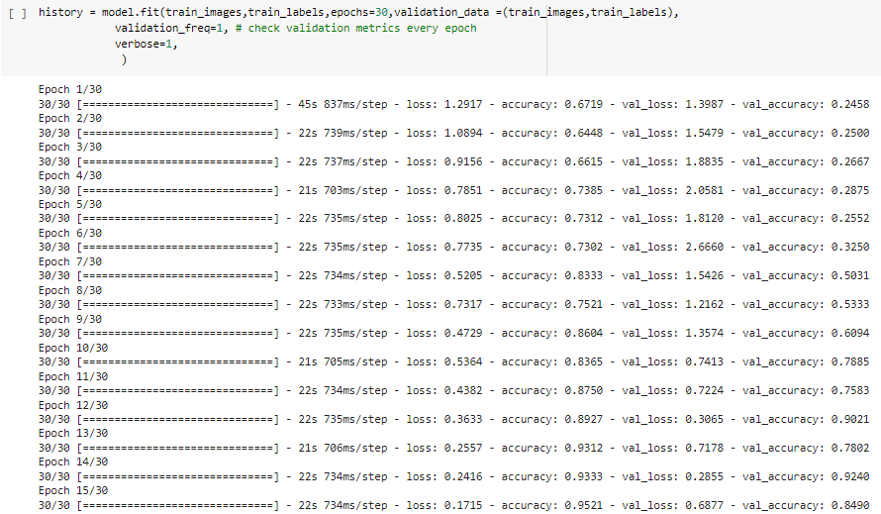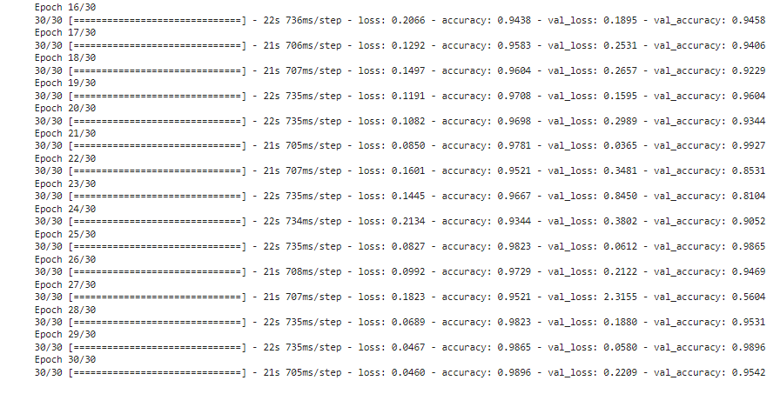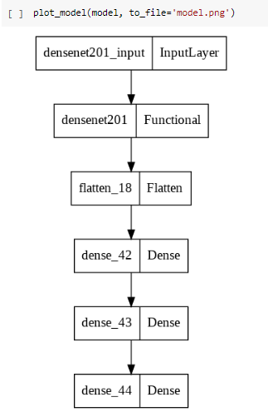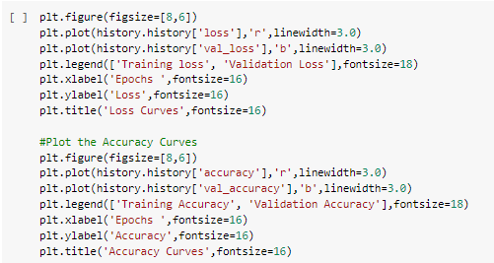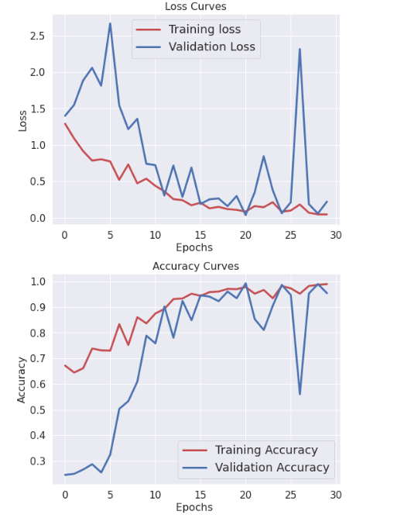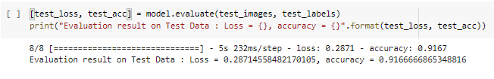

4.2.17 PRETRAIN WITH VGG19

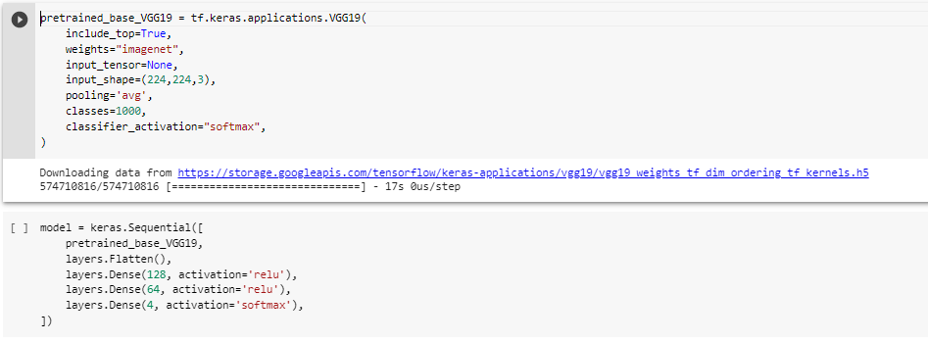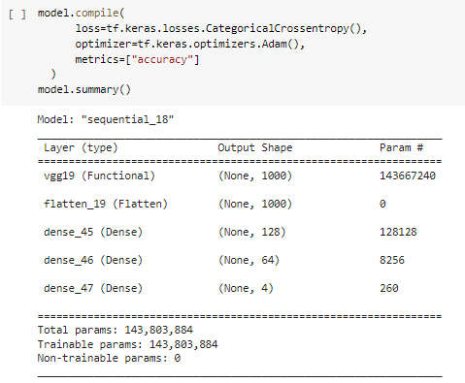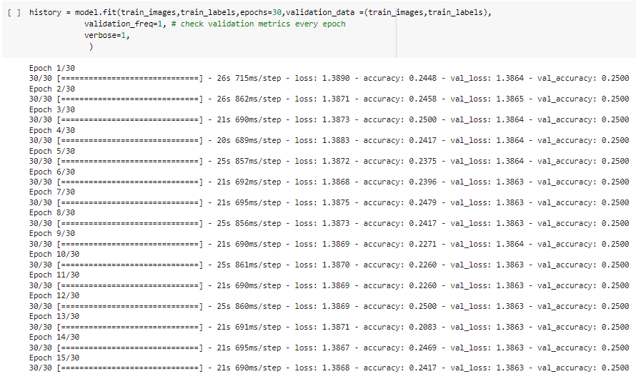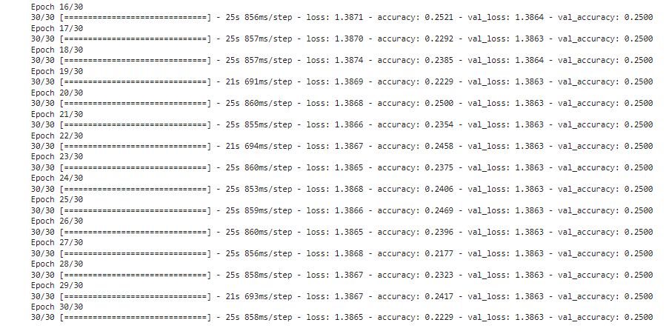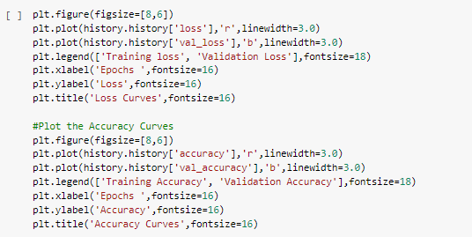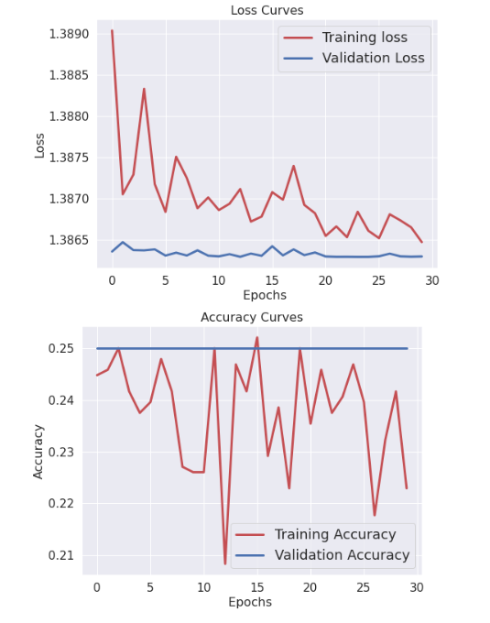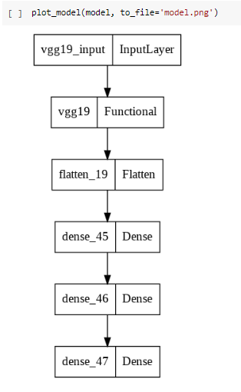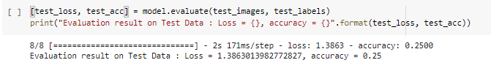

4.2.18 PRETRAIN WITH RESNET50

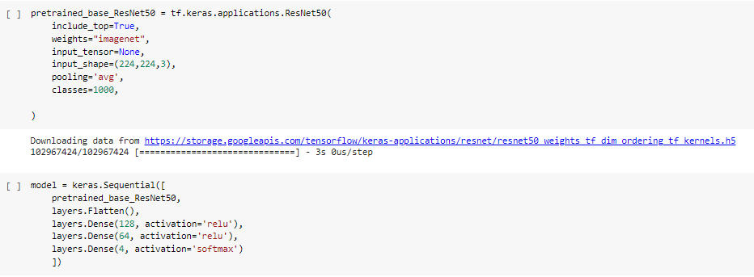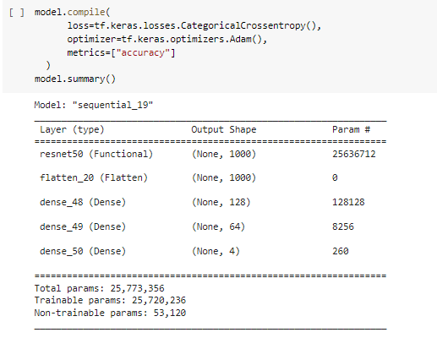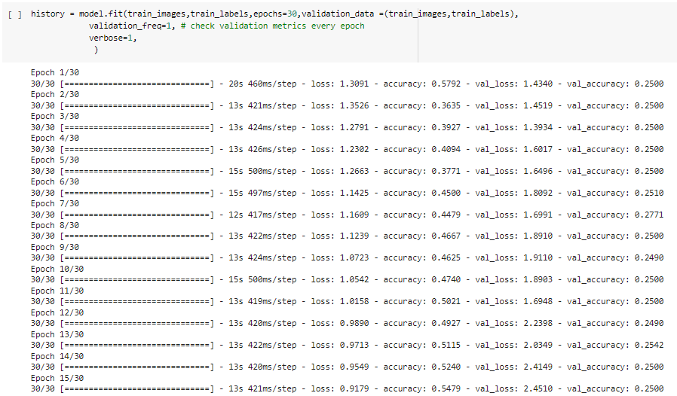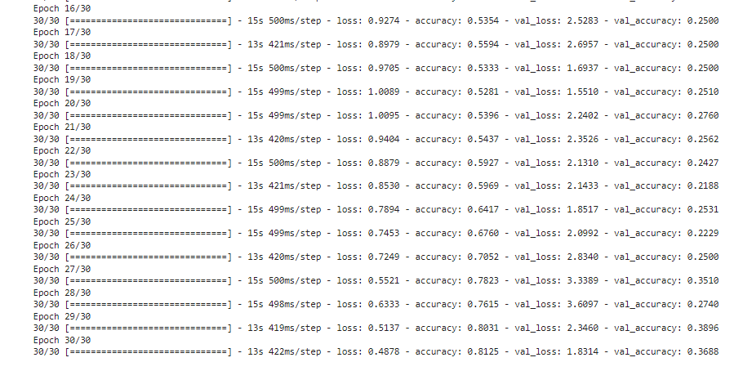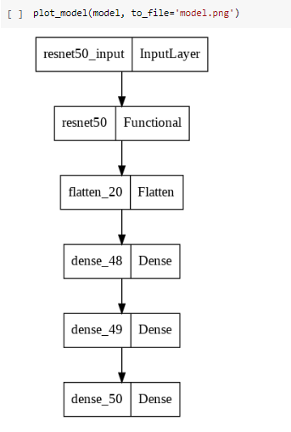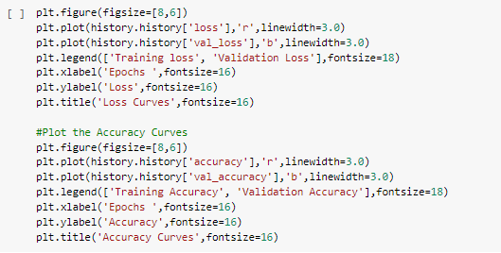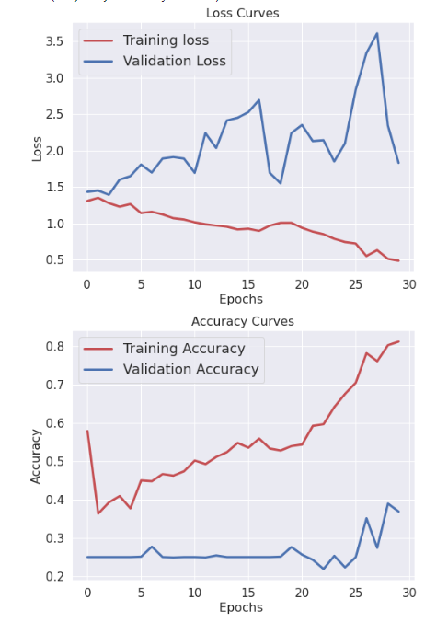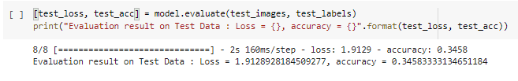

4.2.19 PRETRAIN WITH RESNET50V2

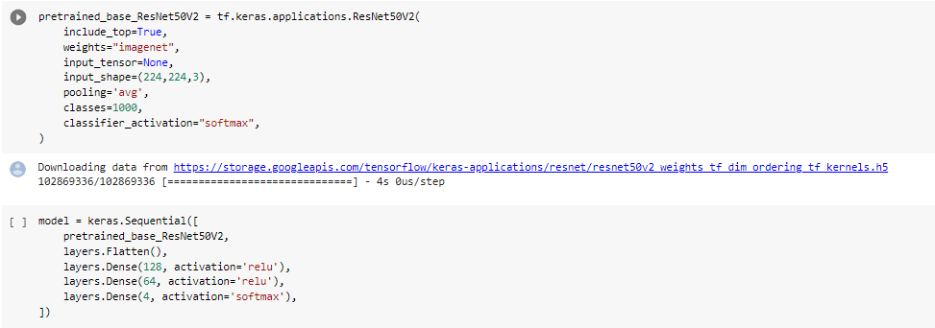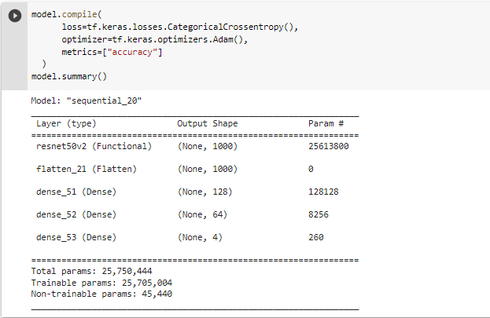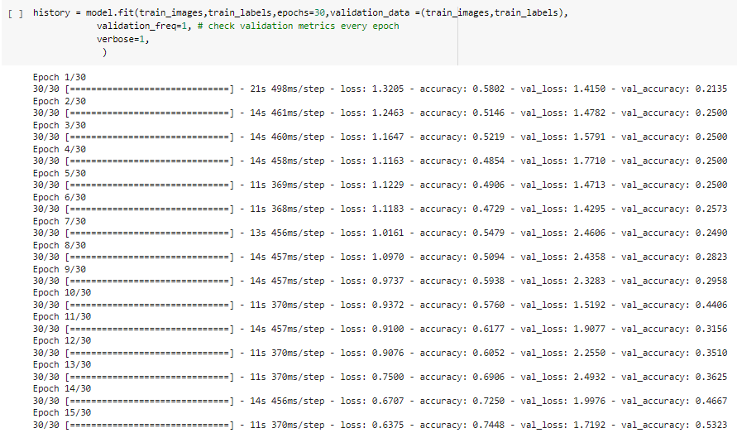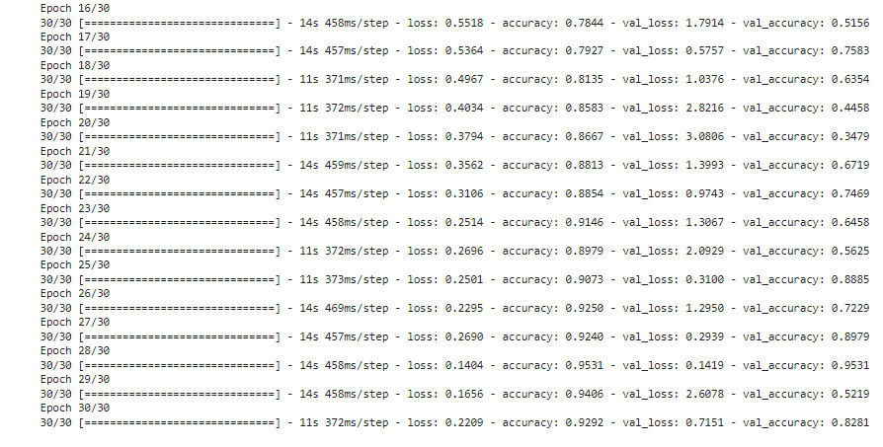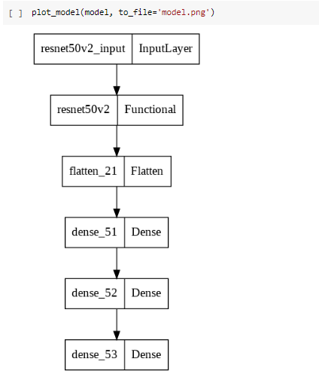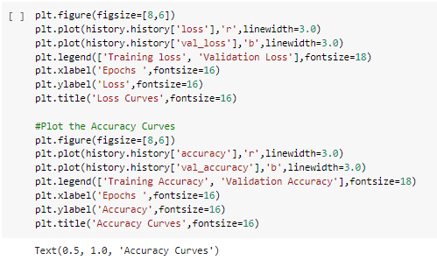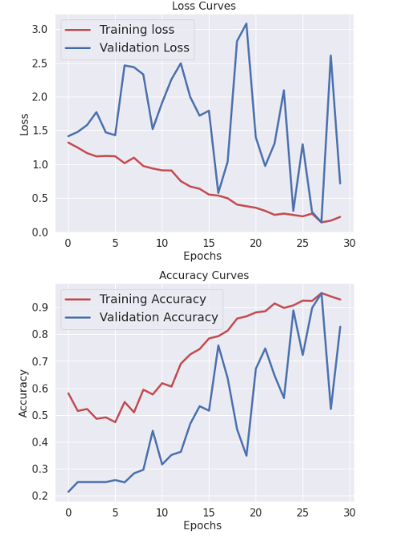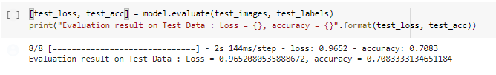

4.2.20 PRETRAIN WITH RESNET101

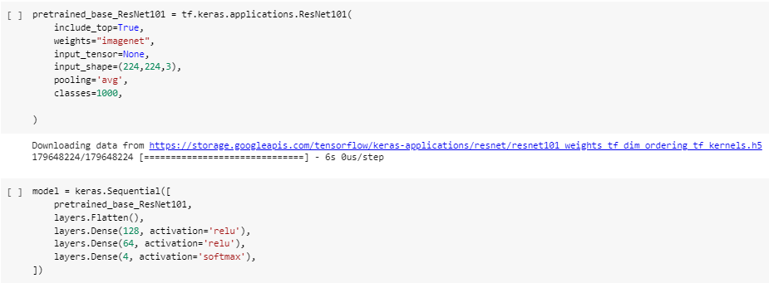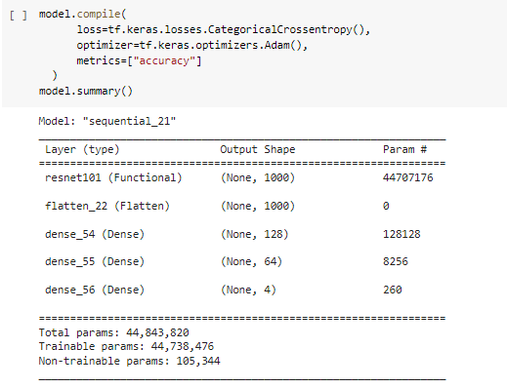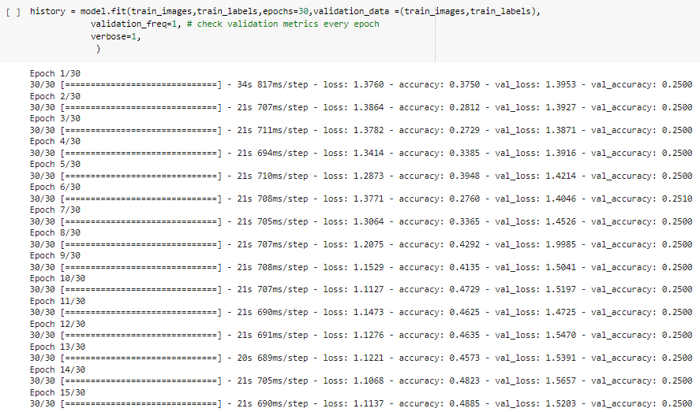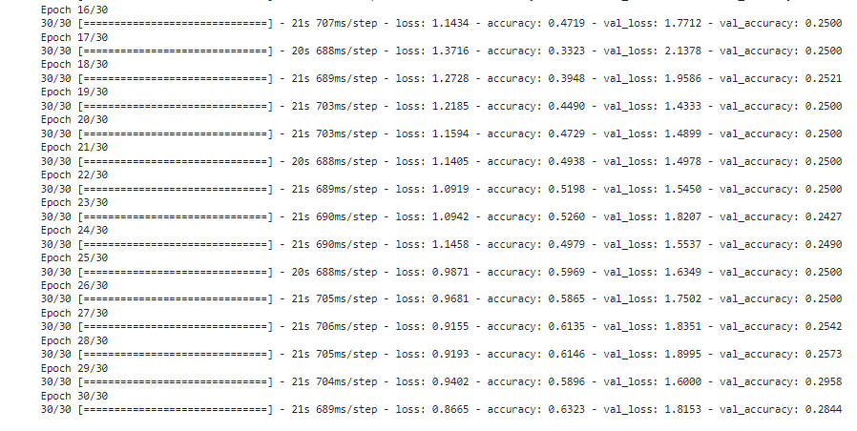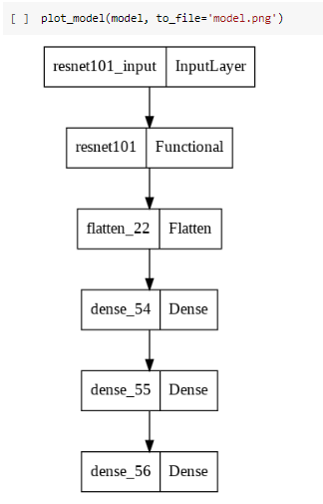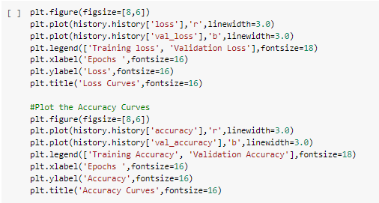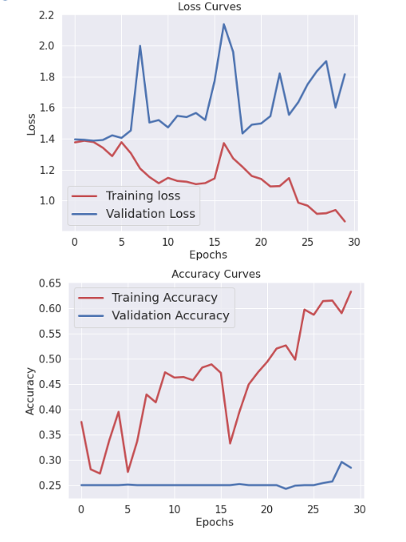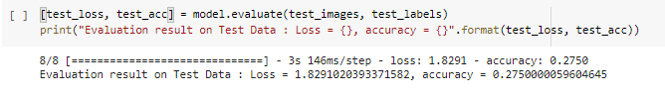

4.2.21 PRETRAIN WITH RESNET101V2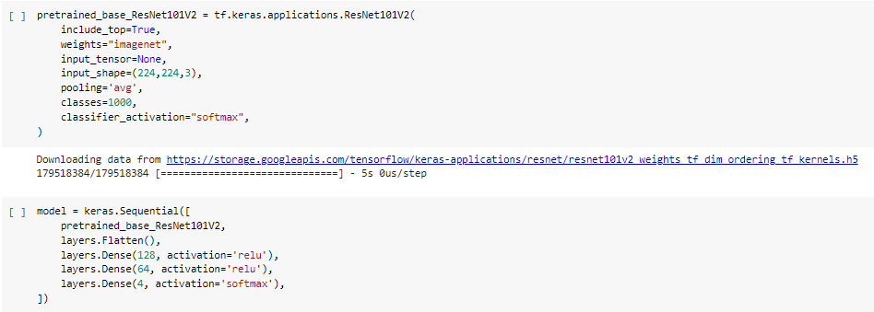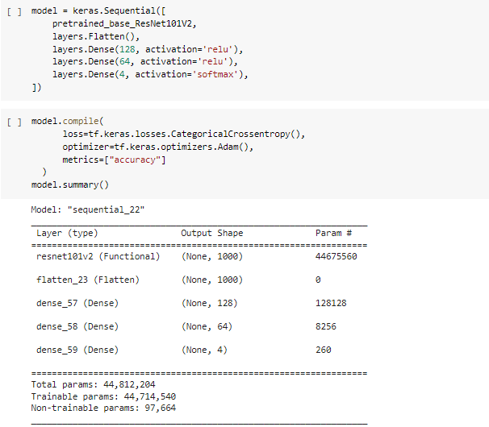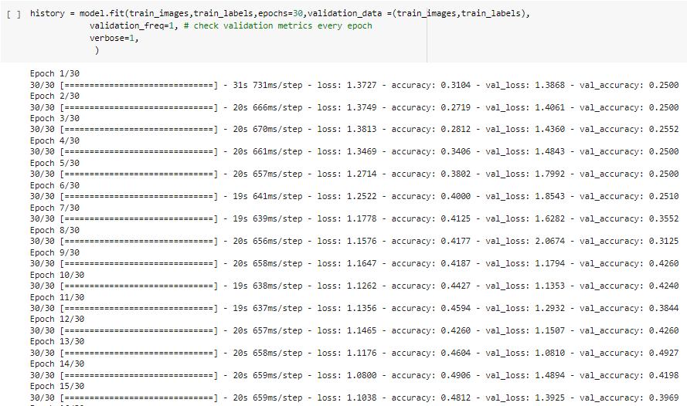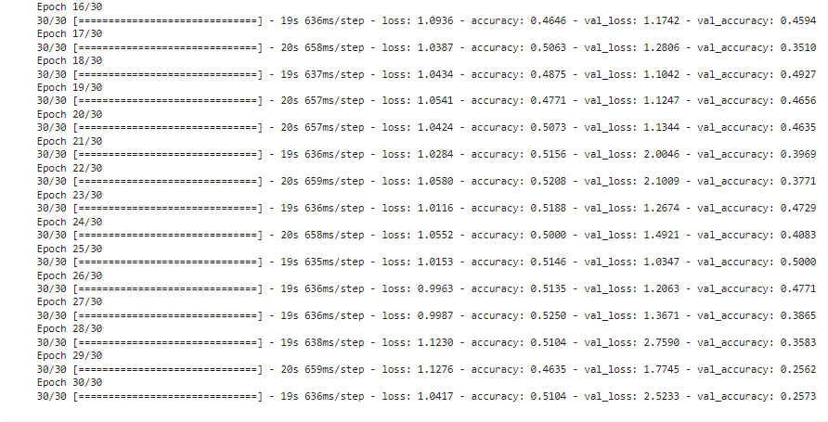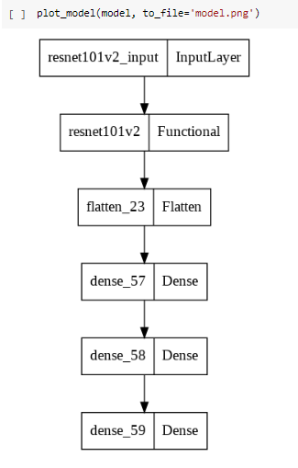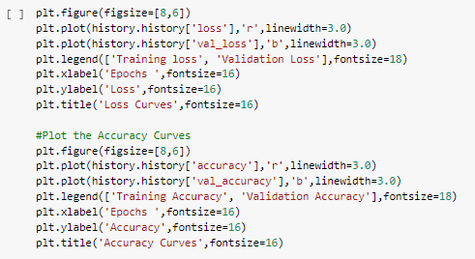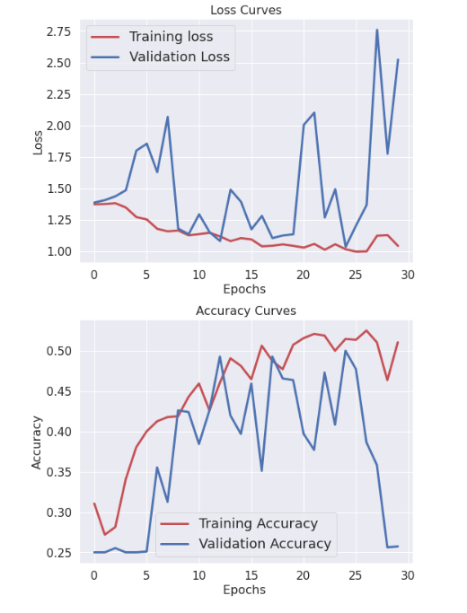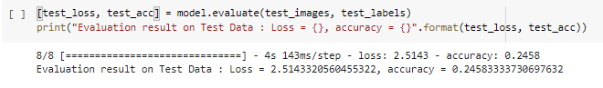

4.2.22 PRETRAIN WITH RESNET152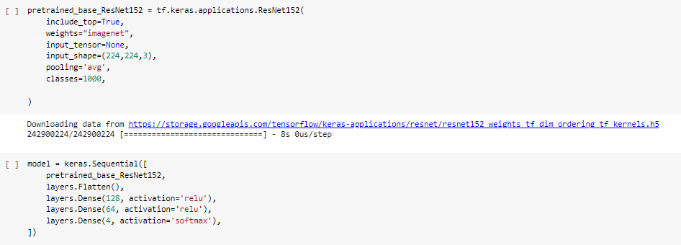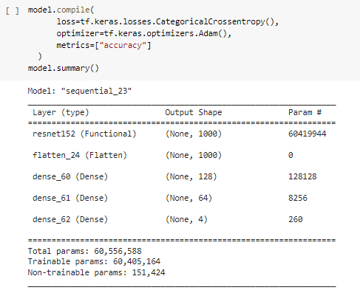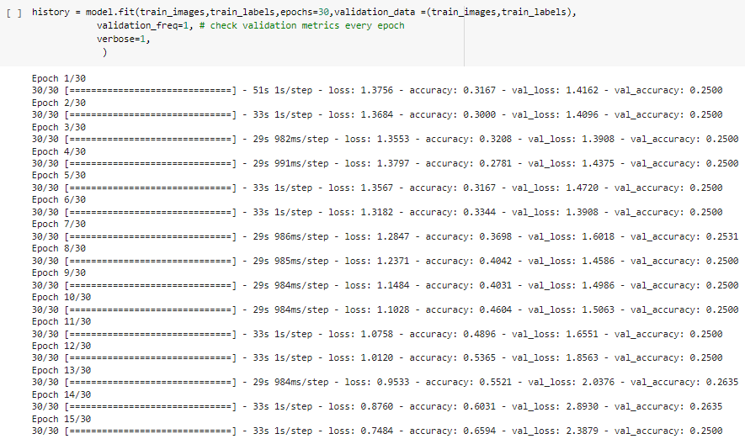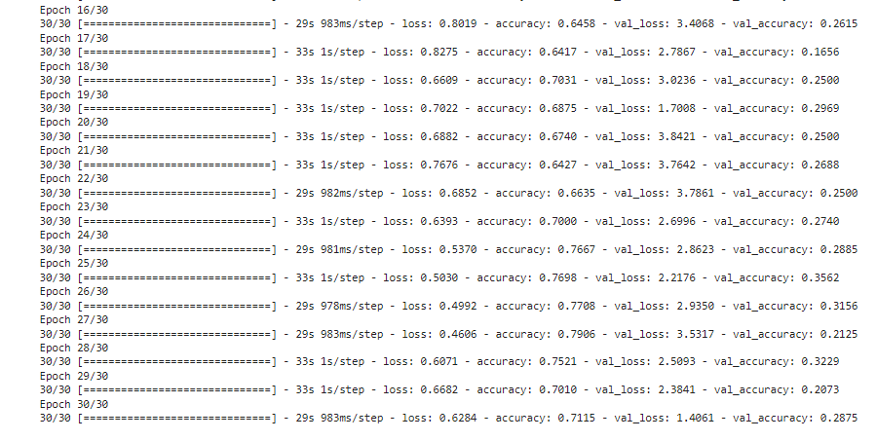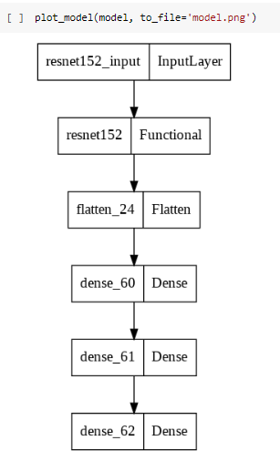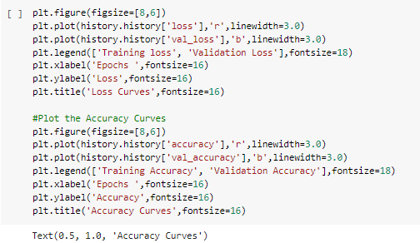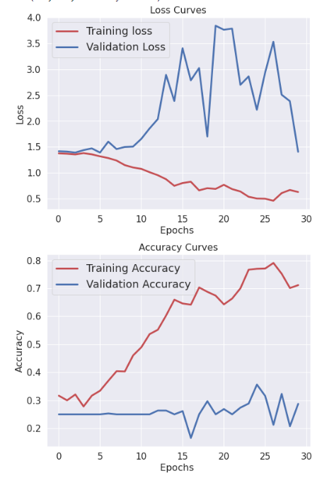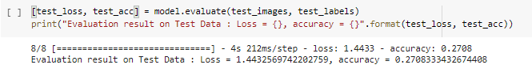

4.2.23 PRETRAIN WITH RESNET152V2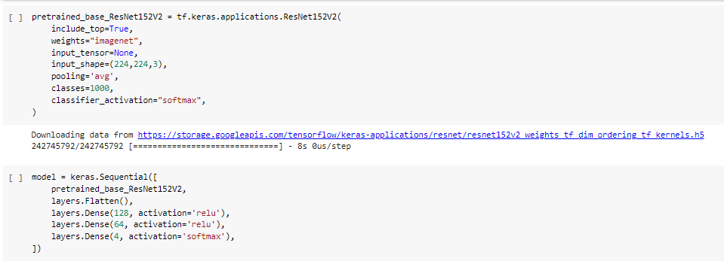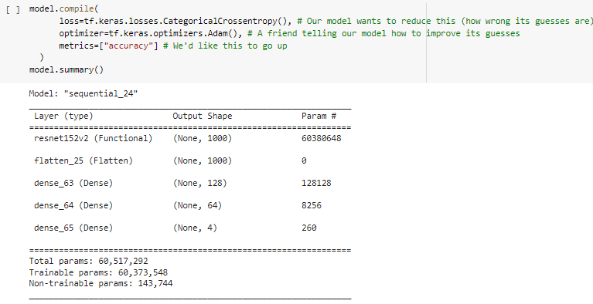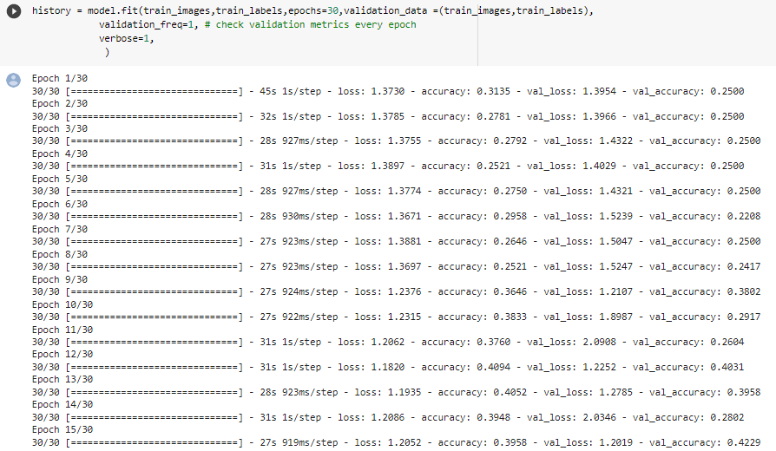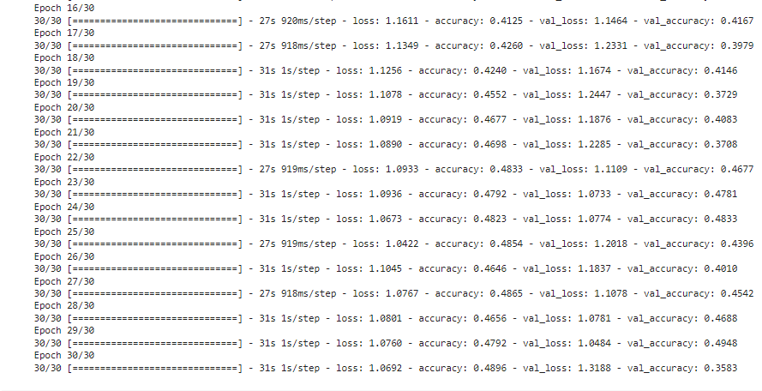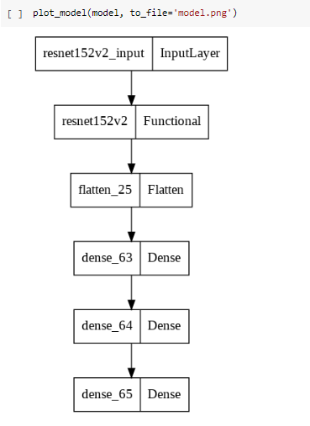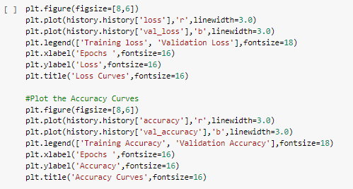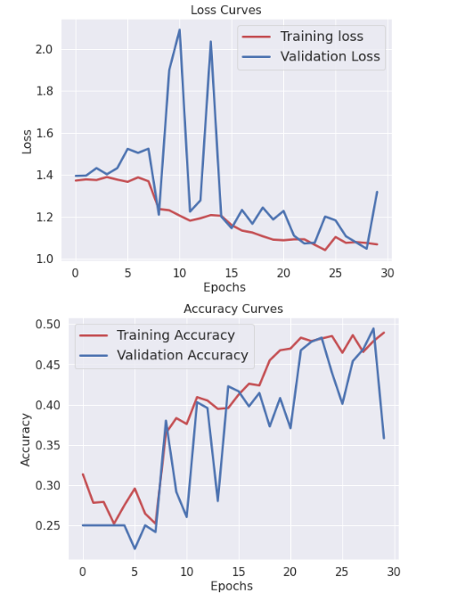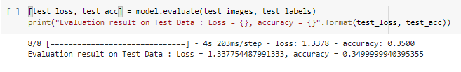

**BẢNG TÓM TẮT THÔNG SỐ**



**BẢNG TÓM TẮT KẾT QUẢ PRETRAIN**

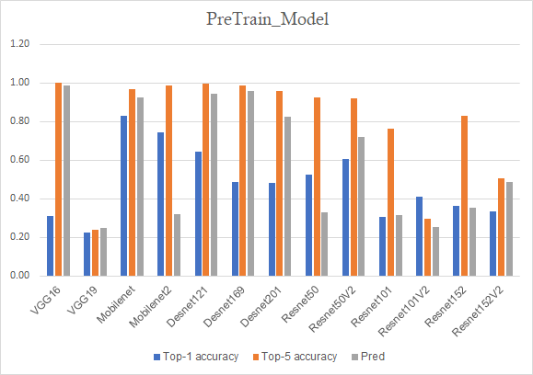

4.3 SEGMENTATION

4.3.1 MARKERS

4.3.1.1 Import thư viện

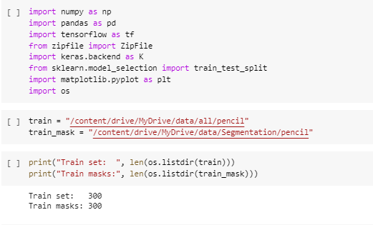

4.3.1.2 lật hình ảnh và sau đó chuẩn hóa pixel hình ảnh trong khoảng từ 0 đến 1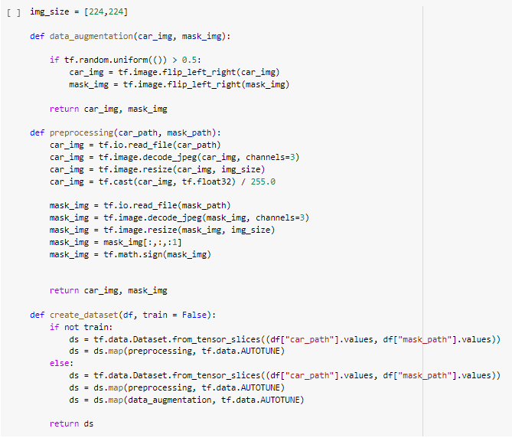

4.3.1.3 Chia tập train (75%) và test (25%)

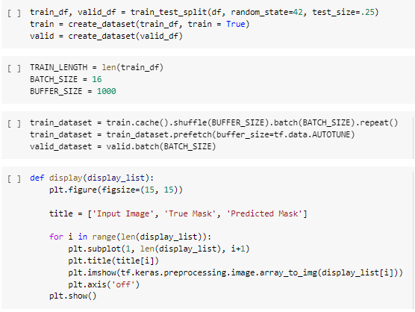

4.3.1.4 Image và mask tương ứng

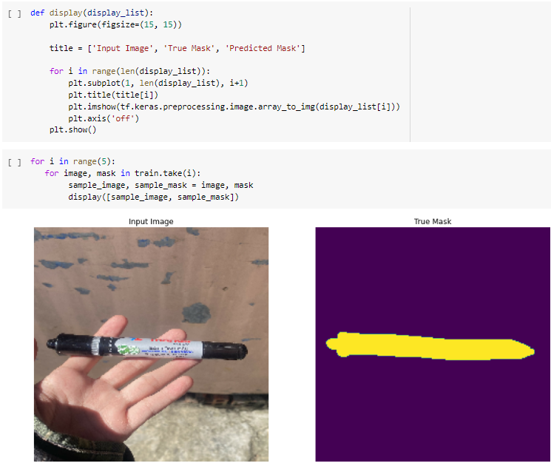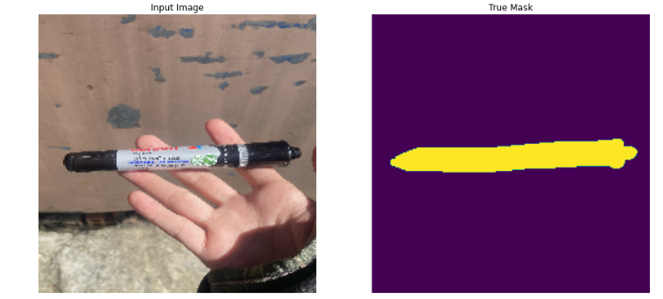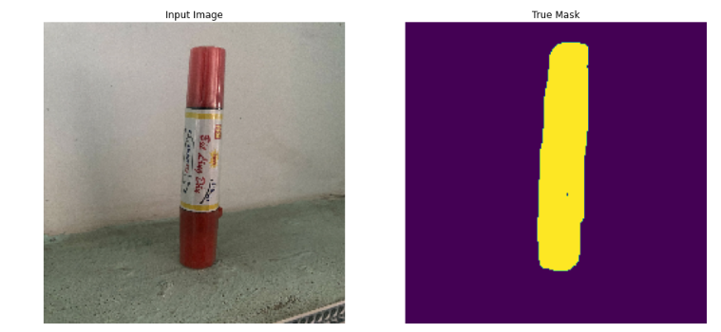

4.3.1.5 U-Net

Chúng ta sẽ sử dụng mô hình U-Net. Một U-Net bao gồm một bộ mã hóa (bộ lấy mẫu xuống) và bộ giải mã (bộ lấy mẫu lên). Để tìm hiểu các tính năng mạnh mẽ và giảm số lượng tham số có thể đào tạo, một mô hình được đào tạo trước có thể được sử dụng làm bộ mã hóa. Bộ mã hóa sẽ là một mô hình MobileNetV2 được đào tạo trước, được chuẩn bị và sẵn sàng sử dụng trong tf.keras.applications.

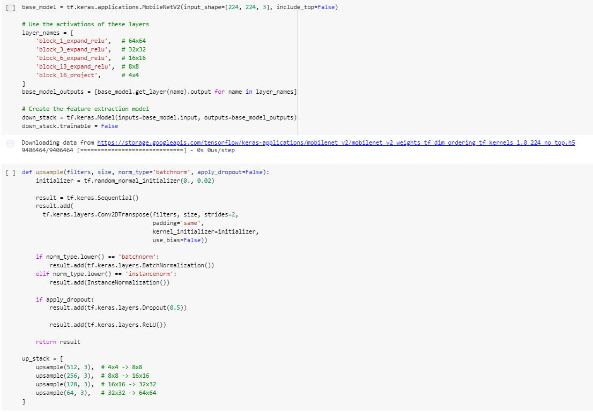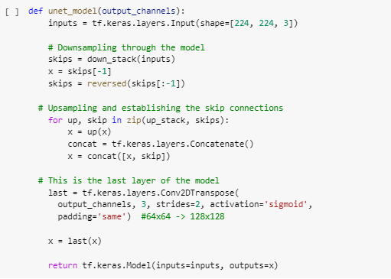

4.3.1.6 compile mô hình và xem kiến ​​trúc mô hình

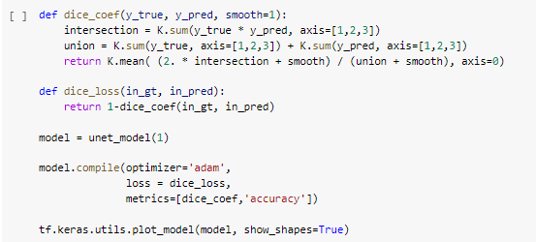

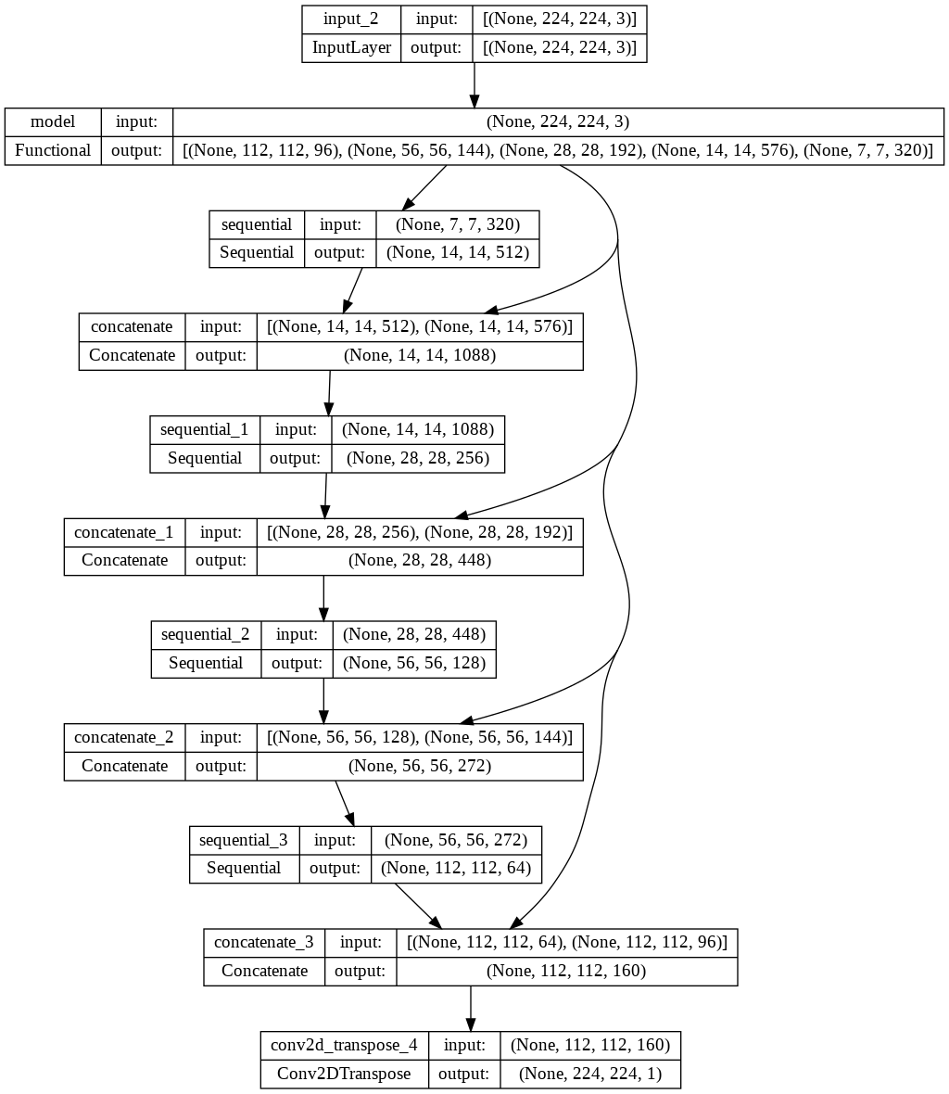

4.3.1.7 Dự đoán trước khi đào tạo

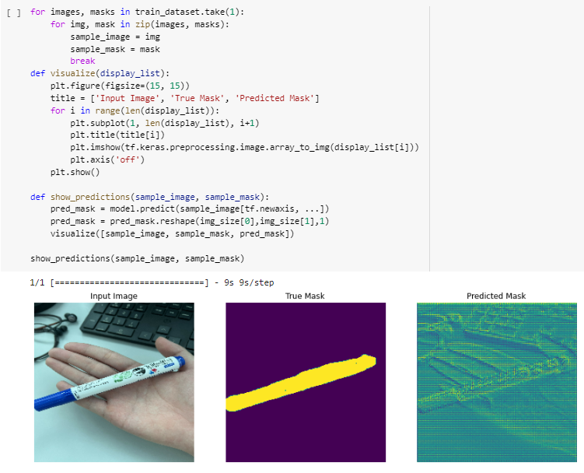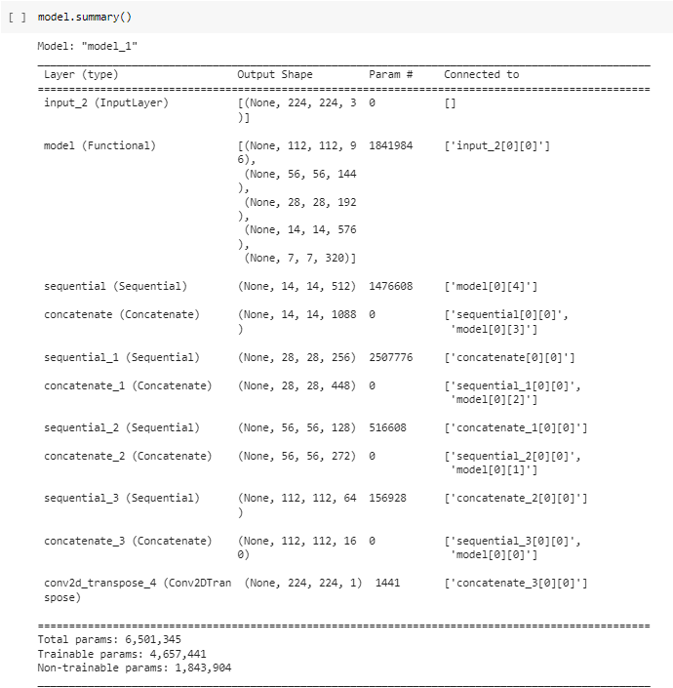

4.3.1.8 Dự đoán trong quá trình đào tạo

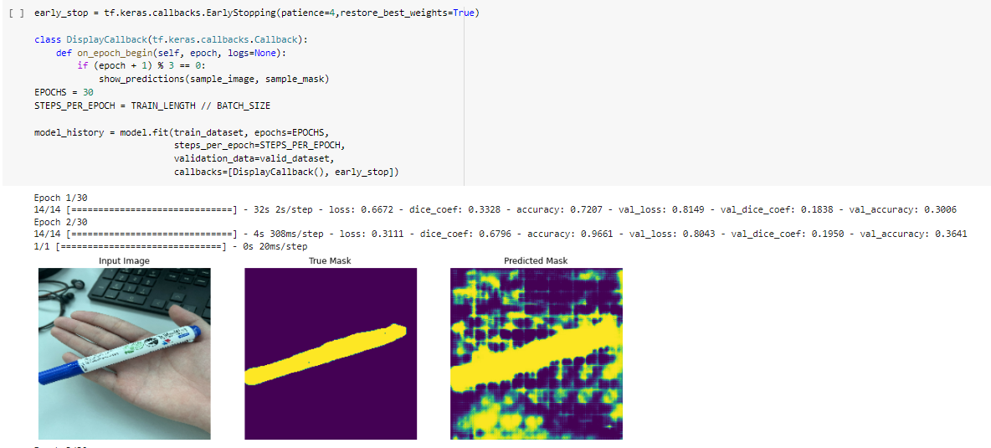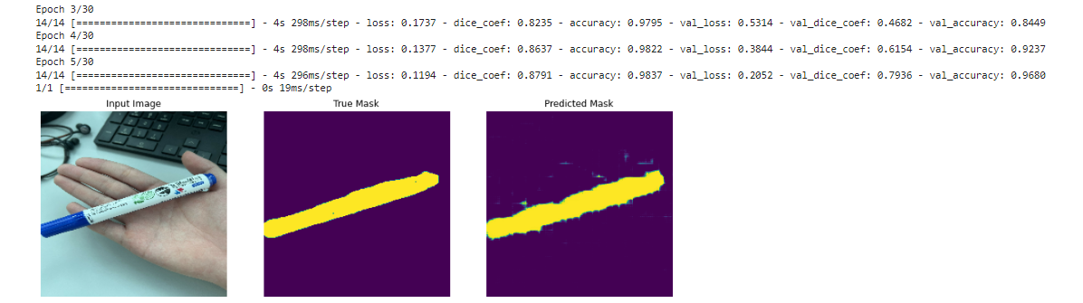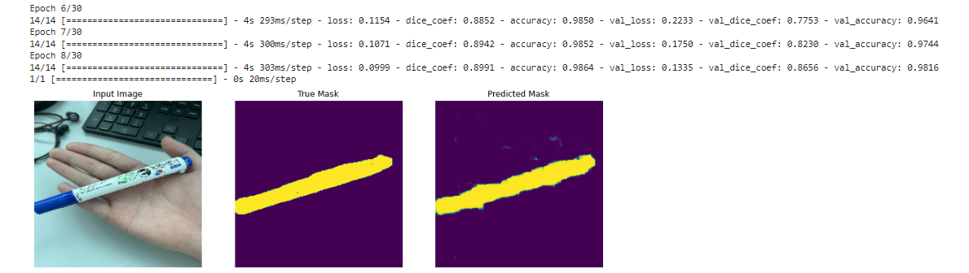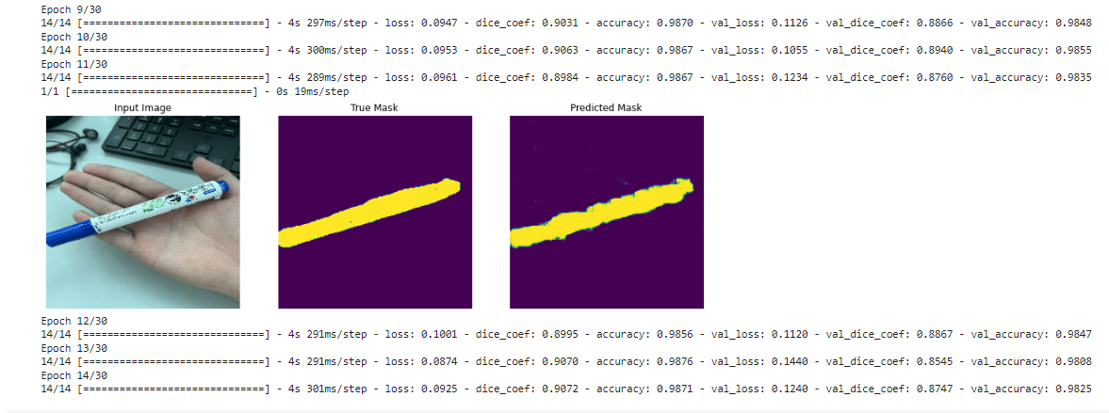

4.3.1.9 Biểu đồ Loss Curves

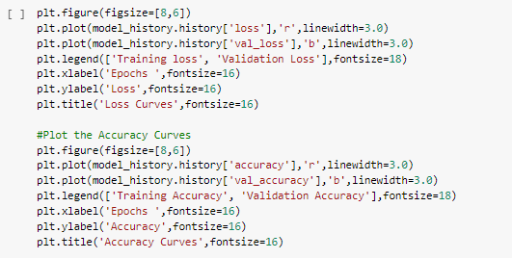

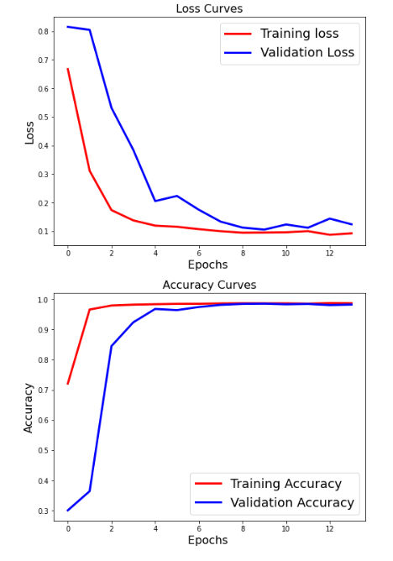

4.3.2 PENCIL

4.3.2.1 Import thư viện



4.3.2.2 lật hình ảnh và sau đó chuẩn hóa pixel hình ảnh trong khoảng từ 0 đến 1

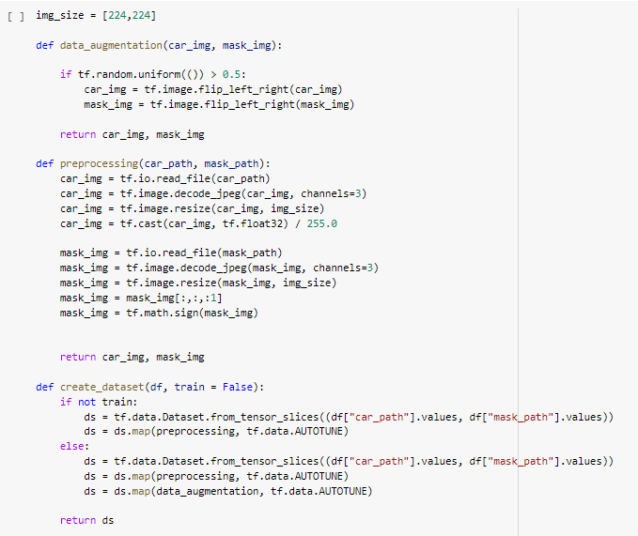

4.3.2.3 Chia tập train (75%) và test (25%)

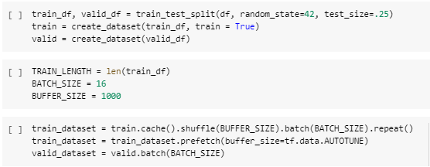

4.3.2.4 Image và mask tương ứng

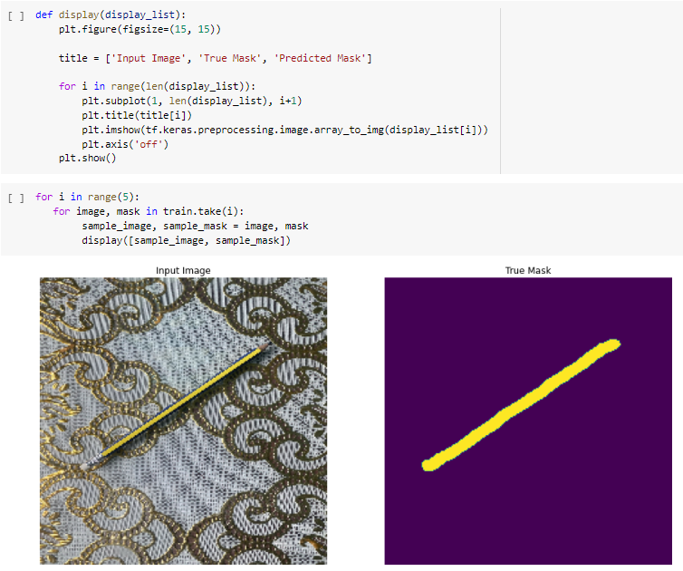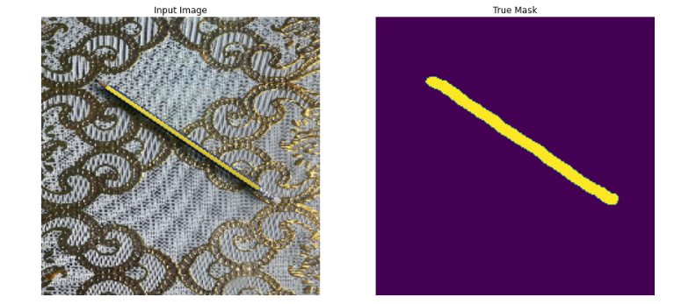

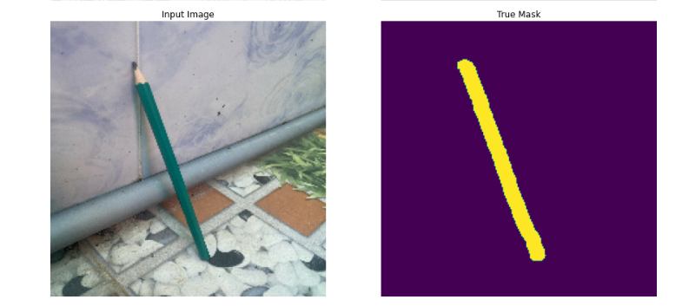

4.3.2.5 U-Net

Chúng ta sẽ sử dụng mô hình U-Net. Một U-Net bao gồm một bộ mã hóa (bộ lấy mẫu xuống) và bộ giải mã (bộ lấy mẫu lên). Để tìm hiểu các tính năng mạnh mẽ và giảm số lượng tham số có thể đào tạo, một mô hình được đào tạo trước có thể được sử dụng làm bộ mã hóa. Bộ mã hóa sẽ là một mô hình MobileNetV2 được đào tạo trước, được chuẩn bị và sẵn sàng sử dụng trong tf.keras.applications.



4.3.2.6 Compile mô hình và xem kiến ​​trúc mô hình





4.3.2.7 Dự đoán trước khi đào tạo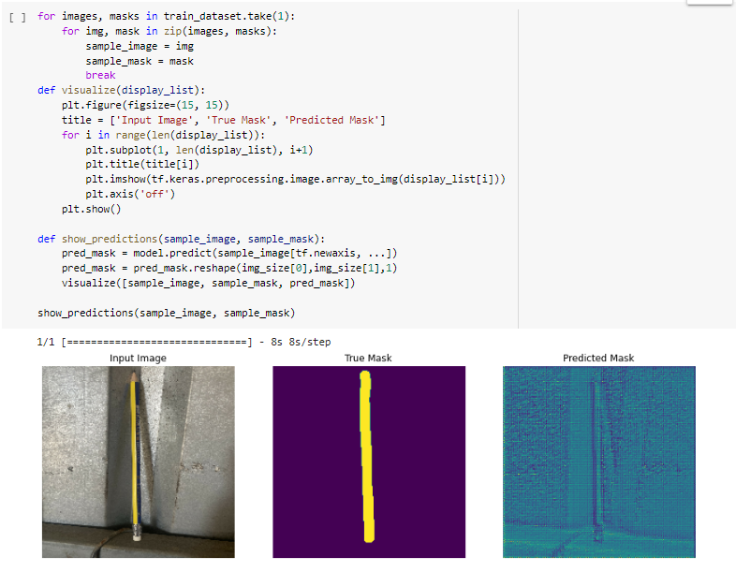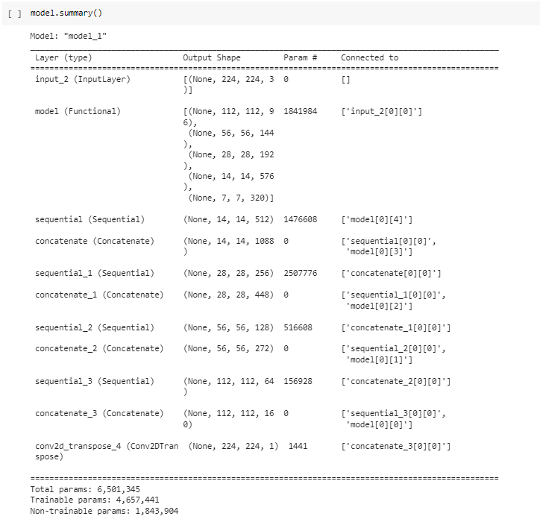

4.3.2.8 Dự đoán trong quá trình đào tạo

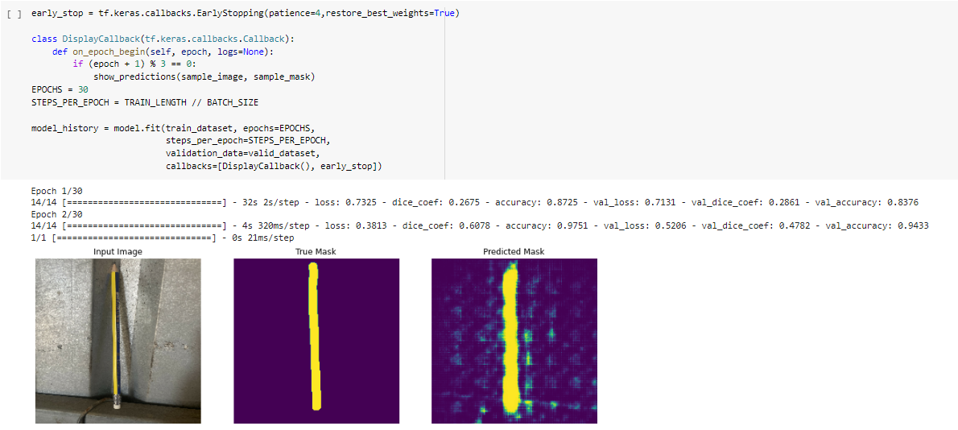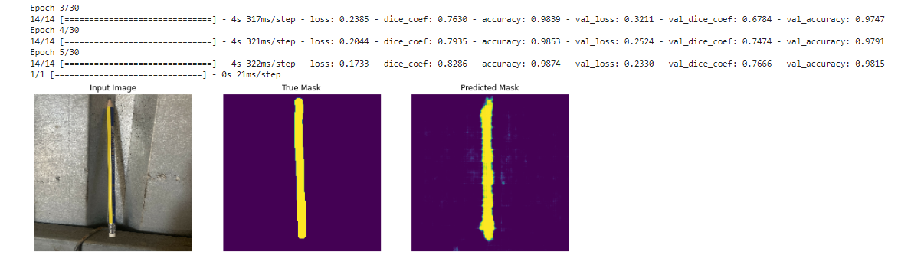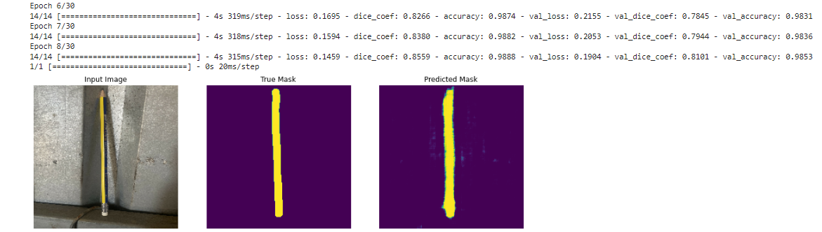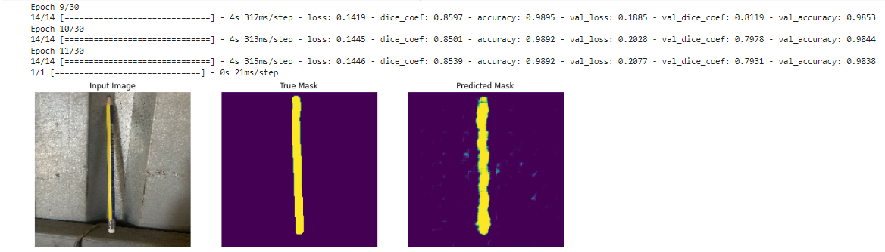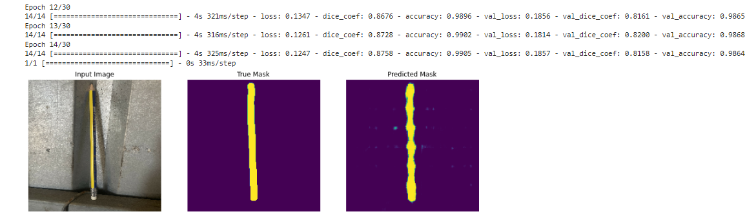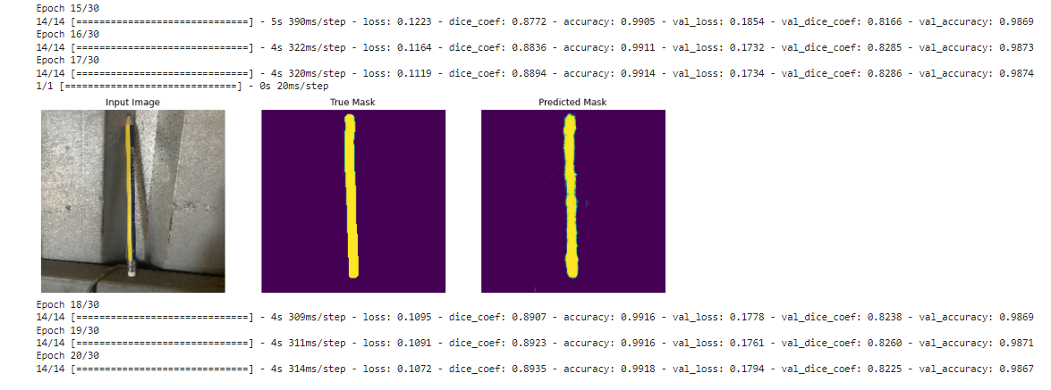

4.3.2.9 Biểu đồ Loss Curves



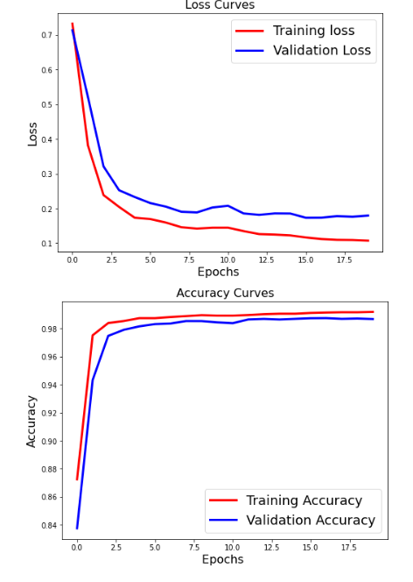

4.3.3 BALLPOINT

4.3.3.1 Import thư viện



4.3.3.2 lật hình ảnh và sau đó chuẩn hóa pixel hình ảnh trong khoảng từ 0 đến 1

4.3.3.3 Chia tập train (75%) và test (25%)



4.3.3.4 Image và mask tương ứng

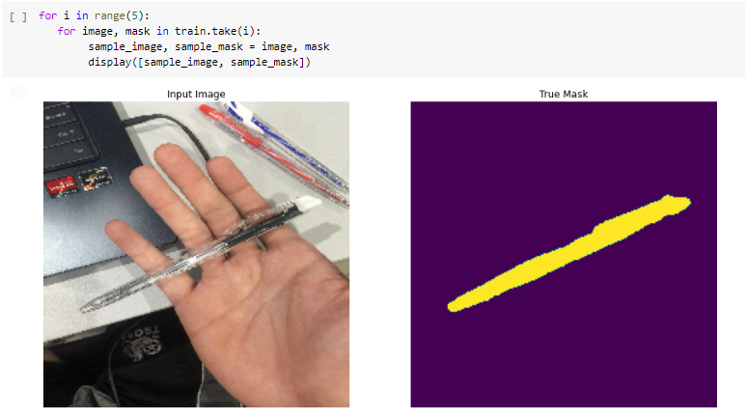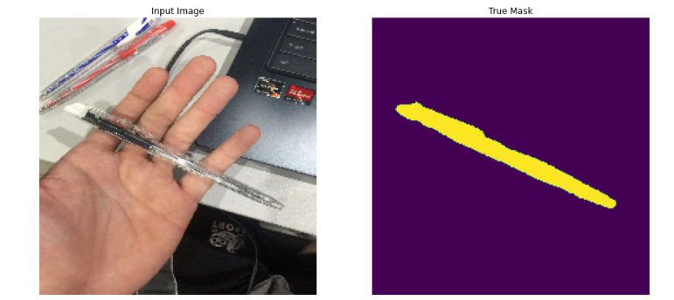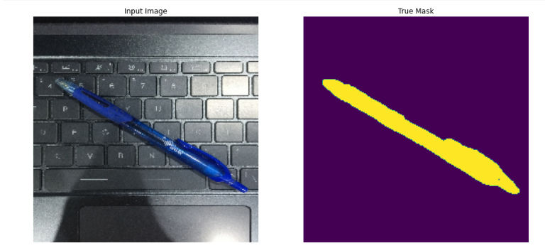

4.3.3.5 U-Net

Chúng ta sẽ sử dụng mô hình U-Net. Một U-Net bao gồm một bộ mã hóa (bộ lấy mẫu xuống) và bộ giải mã (bộ lấy mẫu lên). Để tìm hiểu các tính năng mạnh mẽ và giảm số lượng tham số có thể đào tạo, một mô hình được đào tạo trước có thể được sử dụng làm bộ mã hóa. Bộ mã hóa sẽ là một mô hình MobileNetV2 được đào tạo trước, được chuẩn bị và sẵn sàng sử dụng trong tf.keras.applications.



4.3.3.6 compile mô hình và xem kiến ​​trúc mô hình





4.3.3.7 Dự đoán trước khi đào tạo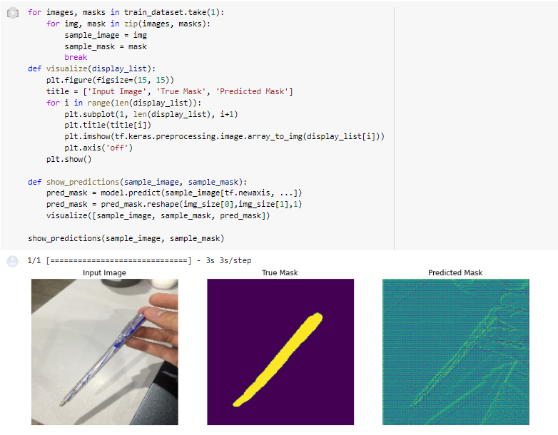



4.3.3.8 Dự đoán trong quá trình đào tạo

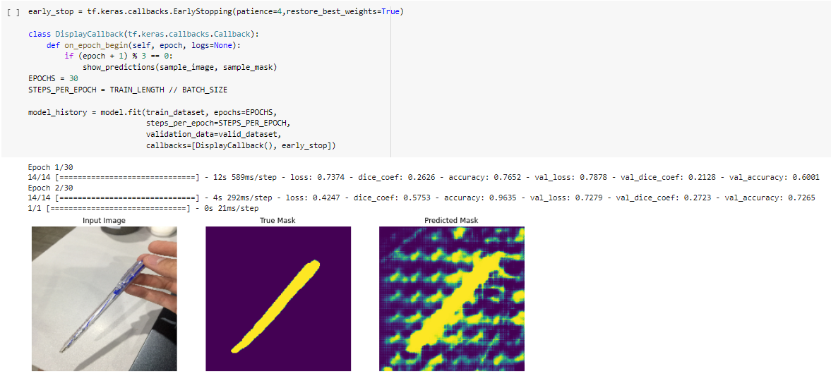

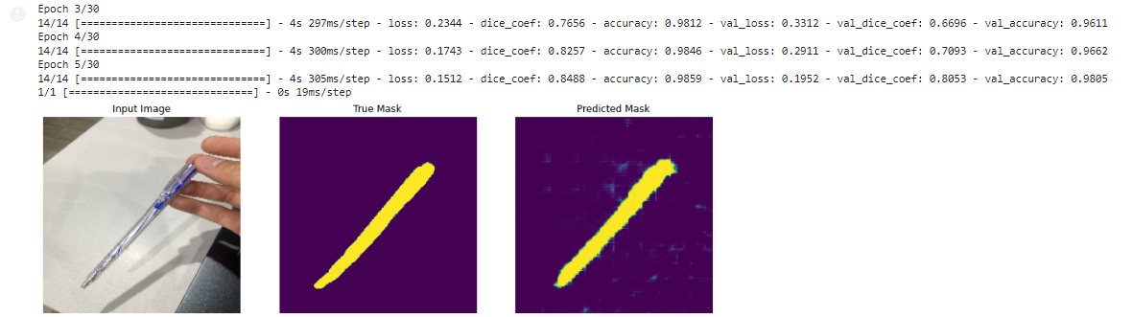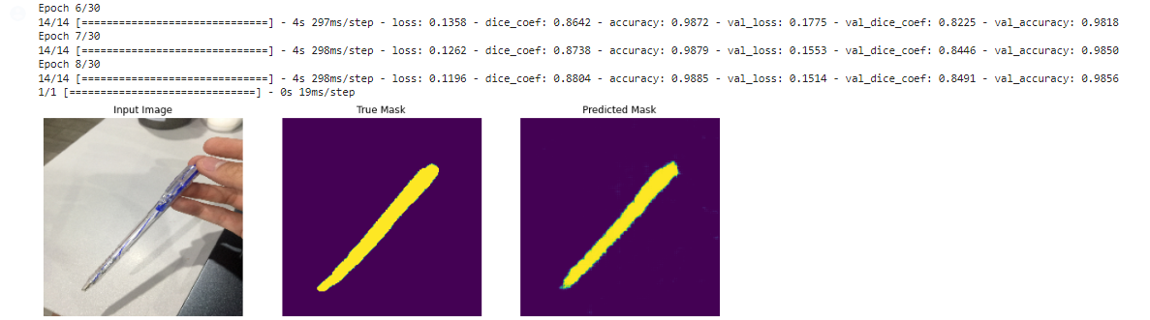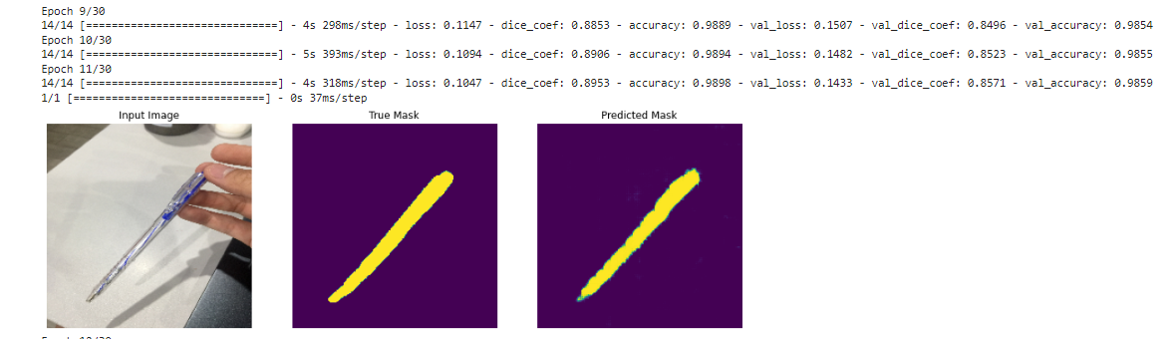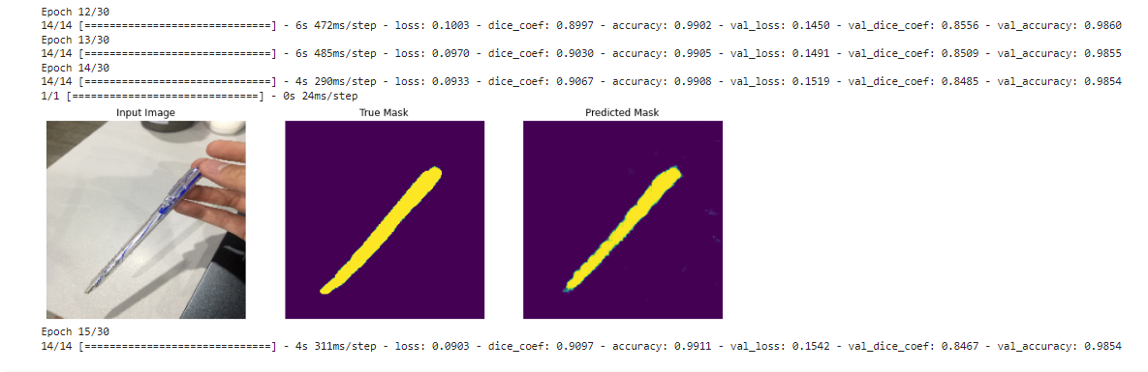

4.3.3.9 Biểu đồ Loss Curves



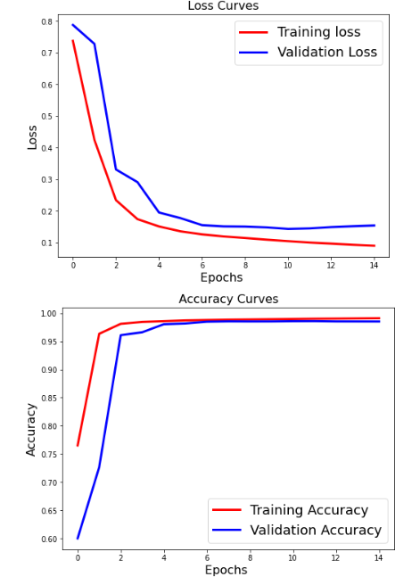

4.3.4 ERASER

4.3.4.1 Import thư viện





4.3.3.3 Chia tập train (75%) và test (25%)



4.3.4.4 Image và mask tương ứng

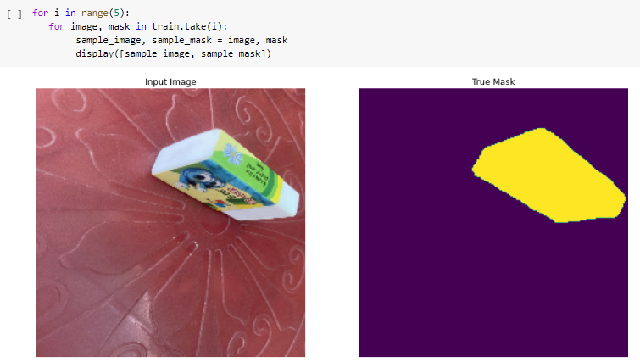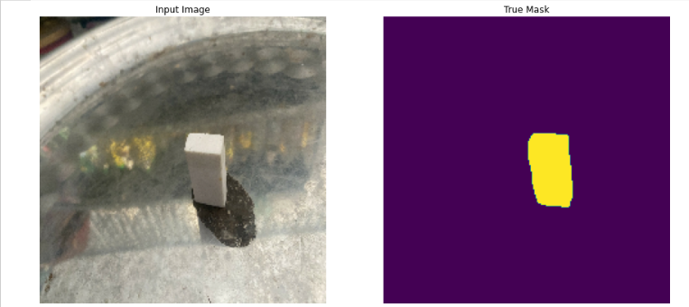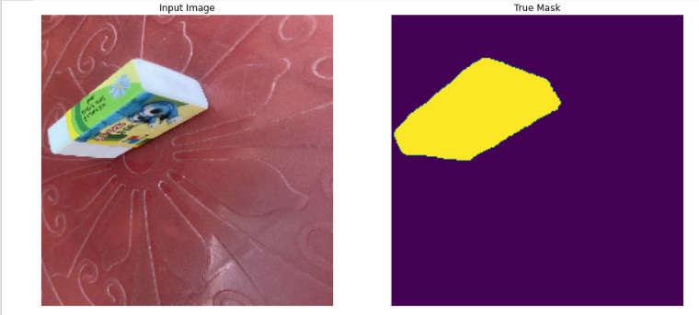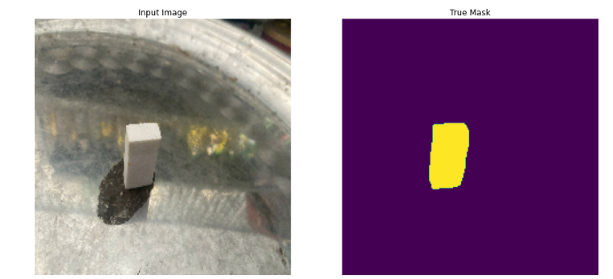

4.3.4.5 U-Net

Chúng ta sẽ sử dụng mô hình U-Net. Một U-Net bao gồm một bộ mã hóa (bộ lấy mẫu xuống) và bộ giải mã (bộ lấy mẫu lên). Để tìm hiểu các tính năng mạnh mẽ và giảm số lượng tham số có thể đào tạo, một mô hình được đào tạo trước có thể được sử dụng làm bộ mã hóa. Bộ mã hóa sẽ là một mô hình MobileNetV2 được đào tạo trước, được chuẩn bị và sẵn sàng sử dụng trong tf.keras.applications.



4.3.4.6 Compile mô hình và xem kiến ​​trúc mô hình





4.3.4.7 Dự đoán trước khi đào tạo

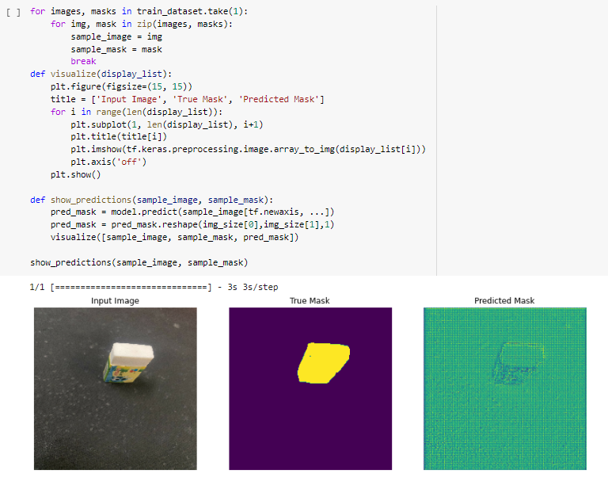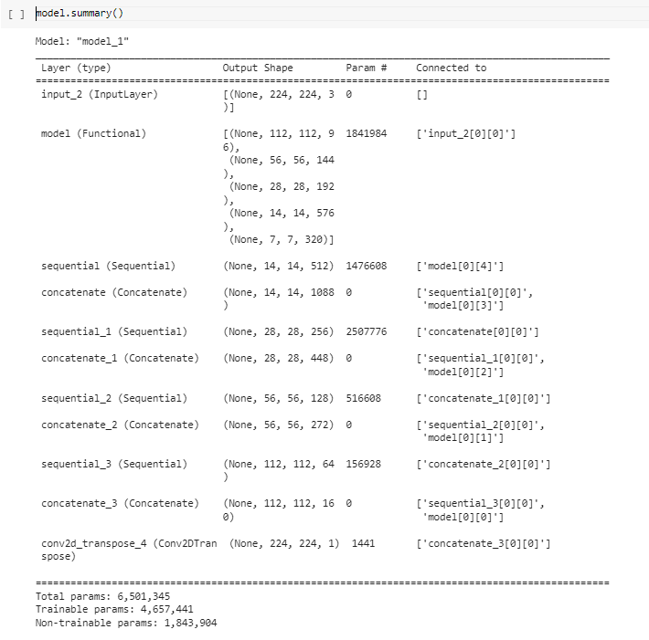

4.3.4.8 Dự đoán trong quá trình đào tạo

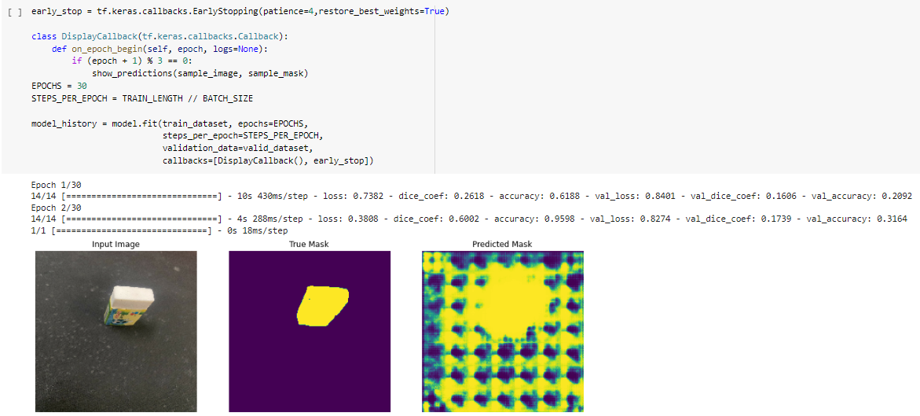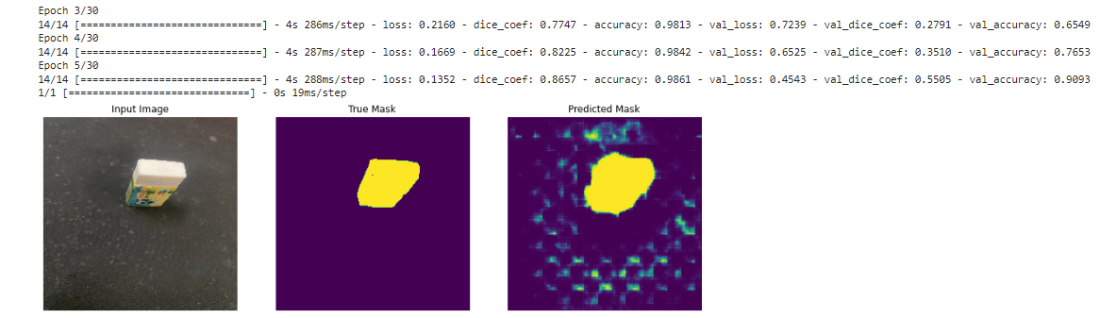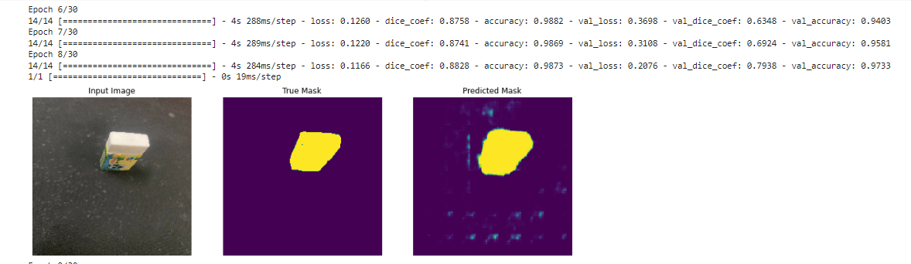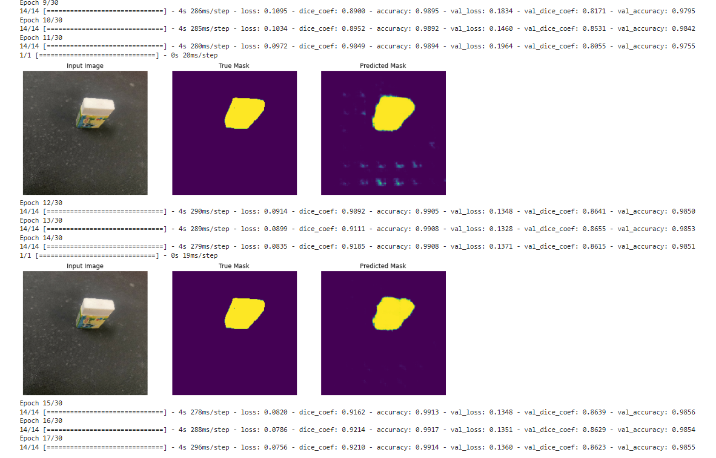

4.3.4.9 Biểu đồ Loss Curves

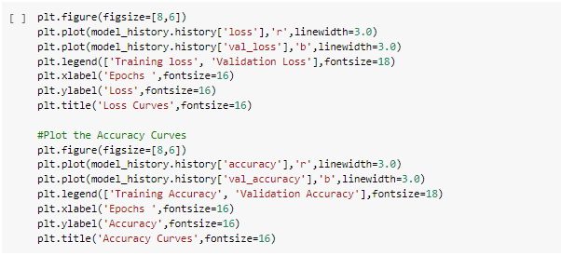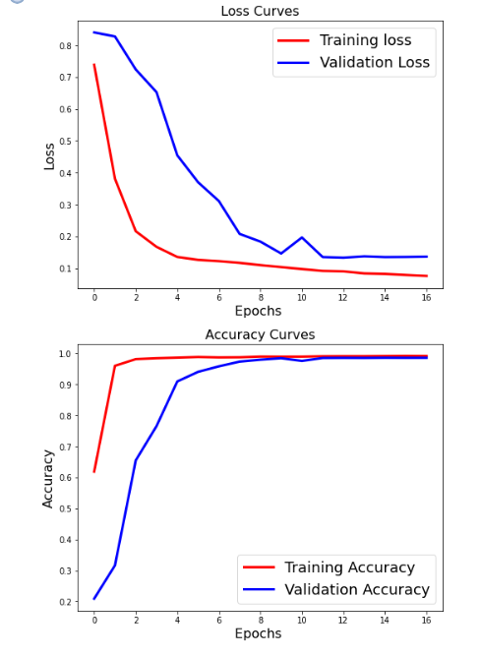

# **Chương 5: Kết luận**

5.1 Những điều đã làm được

- Hiển thị đúng ảnh và nhãn tương ứng

- CNN MODEL

- Ensemble Neural Networks

- Fine Tuning VGG ImageNet

- MLP

- PRETRAIN WITH MOBILENET

- PRETRAIN WITH MOBILENET2

- PRETRAIN WITH DESNET121

- PRETRAIN WITH DESNET169

- PRETRAIN WITH DESNET201

- PRETRAIN WITH VGG19

- PRETRAIN WITH RESNET50

- PRETRAIN WITH RESNET50V2

- PRETRAIN WITH RESNET101

- PRETRAIN WITH RESNET101V2

- PRETRAIN WITH RESNET152

- PRETRAIN WITH RESNET152V2

- SEGMENTATION

5.2 Những điều chưa làm được

Vì vấn đề khách quan đề tài khá nhiều thứ để làm nên vẫn còn nhiều thứ khác nhóm chưa đề cập tới trong đồ án lần này

5.3 Hướng phát triển

Thực hiện tiếp tục những thứ liên quan khác

Tài liệu kham khảo:

[KERAS.IO](https://keras.io/api/applications/)

[stackoverflow](https://stackoverflow.com/)

[CNN - Keras](https://www.kaggle.com/code/vincee/intel-image-classification-cnn-keras)

[Image segmentation U-Net](https://www.kaggle.com/code/dikshabhati2002/image-segmentation-u-net/notebook?fbclid=IwAR00JPNOeL_T6KD7CRS3TNa4CvePtQL87BEA_m0NvnXwS5bnNgeLFeSvxzI)

PHIẾU ĐÁNH GIÁ ĐỒ ÁN

Họ tên sinh viên 1: Huỳnh Tấn Kiệt Mã sinh viên: 19DH110987

Họ tên sinh viên 2: Phạm Hoàng Nhân Mã sinh viên: 19DH111002

Họ tên sinh viên 3: Nguyễn Trí Mã sinh viên: 19DH110804

Tên đề tài: Nhận dạng dụng cụ học tập

***Điểm cuối kỳ (50%):***

|  |  |  |  |  |  |  |
| --- | --- | --- | --- | --- | --- | --- |
| **STT** | **Tiêu chí** | **SV 1** | **SV 2** | **SV 3** | **SV 4** | **SV 5** |
| 1 | Có khả năng giải thích được các nguyên lý, thành phần của mạng neuron (CLO 1)  (Chương 1, Chương 2)  *(điểm tối đa:* ***2 điểm****)* |  |  |  |  |  |
| 2 | Có khả năng hiện thực các kiến trúc mạng (CLO 2)  (Chương 3)  *(điểm tối đa:* ***4 điểm****)* |  |  |  |  |  |
| 3 | Có khả năng giải quyết một số vấn đề thực tế (CLO 3)  (Chương 4)  *(điểm tối đa:* ***2 điểm****)* |  |  |  |  |  |
| 4 | Kỹ năng viết báo cáo (CLO 4)  *(điểm tối đa:* ***2 điểm****)* |  |  |  |  |  |
| **Tổng điểm:** | |  |  |  |  |  |

**GIẢNG VIÊN CHẤM 1** **GIẢNG VIÊN CHẤM 2**

*(Ký và ghi rõ họ tên) (Ký và ghi rõ họ tên)*